FUNDAMENTOS DE ITIL – GESTAO E GOVERNANÇA DE TI

A ITIL é um conjunto de boas práticas a partir do qual são construídos processos.
Tais processos têm como objetivo obter melhores resultados na entrega dos serviços de TI realizados pela empresa.

Boas práticas
Boas práticas são ações que geram valor, aumentam eficácia e eficiência, e trazem melhorias para a empresa.

Processos
Processos são um conjunto de atividades coordenadas que combinam e implantam recursos e habilidades. O objetivo de tais processos é produzir uma saída, criando valores para o cliente.
Serviços de TI:
- São um meio de entregar valores.
- Facilitam o resultado que os clientes querem alcançar.
- Satisfazem as necessidades do cliente.
- Removem os riscos de propriedade.
- Eliminam o efeito da restrição, aumentando o desempenho.
- Aumentam os resultados esperados pelo cliente.
A razão principal de as empresas adotarem as boas práticas é a construção de processos que visam:
- à melhoria contínua dos serviços de TI
- ao aumento da satisfação do cliente e do usuário de TI
- ao aumento da autoestima dos profissionais que fornecem serviços de TI.
Precisamos estar preocupados com:
- o serviço prestado pelas tecnologias
- a forma como os usuários e clientes são afetados pela tecnologia.
Com isso, o trabalho dos profissionais de TI passa a ser mais direcionado a pessoas e processos do que a tecnologias somente.
Foco: pessoas e processos.

Ciclo de Vida do Serviço
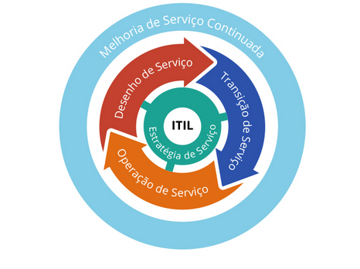
Para completar, por ora, seu entendimento sobre a ITIL, vamos conhecer o ciclo de vida do serviço por meio do esquema a seguir. Para isso, clique em cada uma das fases.

Melhoria de serviço continuada
Avalia os serviços e identifica formas de melhorar a utilidade e a garantia no suporte aos objetivos do negócio

Desenho de serviço
Desenha ou cria o serviço tendo em mente objetivos de utilidade e garantia.

Operação de serviço
Gerencia os serviços em produção para assegurar que seus objetivos de utilidade e garantia sejam alcançados.

Transição de serviço
Move os serviços para o ambiente de produção.

Estratégia de serviço
A fase de estratégia de serviço é uma grande “sacada” na ITIL V3. Nesse ponto, a TI se integra com o negócio da empresa. A estratégia de serviço prevê e conceitua um conjunto de serviços que ajuda o negócio a alcançar seu objetivo.

Ainda no ciclo de vida do serviço, a TI busca:
- Entender as demandas dos clientes.
- Identificar as oportunidades e os riscos.
- Decidir por terceirizar ou não os serviços, sempre pensando no retorno para o negócio.
Foca no que deve ser feito e não no “como deve ser feito”

ITIL é uma biblioteca de melhores praticas para gerenciamento de serviços de TI

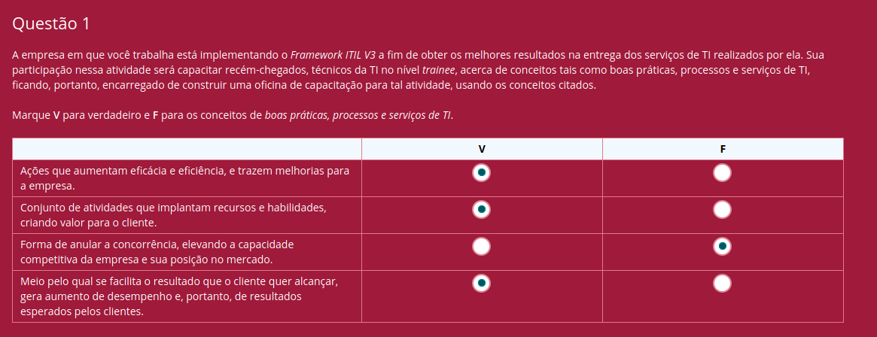
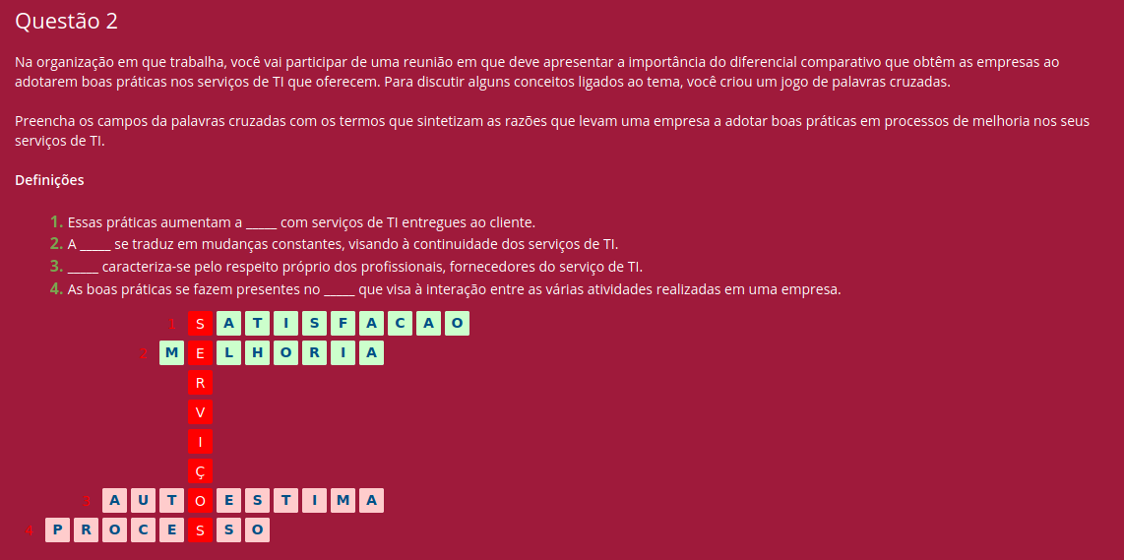
Neste tópico, você compreendeu como a tecnologia da informação e a comunicação se integram com o negócio da empresa.
Aprendeu também que a ITIL consiste em um conjunto de boas práticas descritas em livros que visam a melhores resultados. Caso ainda tenha dúvidas, você pode voltar e rever o conteúdo.
Vamos prosseguir em nossos estudos? Siga para o próximo tópico!

Planejamento Estratégico de Serviço
Neste tópico, vamos apresentar o planejamento estratégico, os ativos, os recursos, as habilidades e as atividades da estratégia de serviço.
Conteúdos:
- Serviços: definições e características
- Conceito de planejamento estratégico da TI
- Principais objetivos da estratégia de serviço.
Ao finalizar este tópico, você será capaz de:
- Compreender os conceitos de planejamento estratégico da TI.
- Transformar o gerenciamento de serviço em um diferencial de qualidade.
- Compreender os principais objetivos da estratégia de serviço.

Serviços: Definições e Características
Independentemente do tamanho ou do segmento em que atua, a TI é sempre uma área de prestação de serviços de tecnologia dentro das empresas.
Já que o foco da ITIL é a prestação de serviços em TI, é oportuno refletir sobre o que são e para que servem os serviços de TI, não é mesmo?

Integração entre a TI e o Negócio da empresa
A ITIL propõe a integração entre o negócio da empresa, ou seja aquilo que ela faz para ganhar dinheiro, e a área de TI. Essa integração deve ser feita para que cada um ressalte o que há de melhor no outro.
Com isso, cada elemento do Ciclo de Vida do Serviço está focado em resultados para o cliente e relaciona-se com cada processo. A estratégia de serviço é a primeira fase do ciclo de vida do serviço. Desse modo, essa fase é o eixo central, que move todas as outras fases, e tudo deve girar em torno dela.
A ITIL V3 está mais focada no cliente do que na eficiência e eficácia das operações. Desse modo, as ações de TI devem ser direcionadas para que os serviços de tecnologia gerem satisfação ao cliente.
Para operar e crescer com sucesso em longo prazo, os provedores de serviço devem ter a habilidade de pensar e agir de maneira estratégica.
O propósito da fase de estratégia de serviço é ajudar as empresas a desenvolverem tal habilidade.

Estratégia de Serviço
A ITIL mostra como transformar o gerenciamento de serviços de tecnologia em um ativo estratégico, ou seja, em algo que seja inteligentemente pensado para que a tecnologia ajude a empresa a fazer melhor o que ela faz para sobreviver.
Nesse contexto, os usuários da ITIL se beneficiam ao verem o relacionamento entre vários serviços, sistemas ou processos gerenciados por eles, bem como os modelos de negócio, as estratégias ou os objetivos a que eles dão suporte.
Todo serviço de TI tem como propósito sustentar um processo de negócio – o business da empresa. No entanto, sem estratégia, é impossível ter uma visão.
A seguir, analisaremos a questão da estratégia com mais detalhes.
Atualmente, sabemos que o mercado é muito competitivo para as empresas. Desse modo, as empresas precisam inovar e ser pioneiras, dependendo da TI para colocar os serviços e os produtos no mercado.
Por exemplo, a empresa precisa de TI para:
- Disponibilizar produtos na internet.
- Desenvolver um sistema para oferecer um programa de fidelidade com cartão de pontuação.

Nesse contexto, é raro vermos iniciativas de negócios que não dependam da TI para funcionar de alguma forma.

Estratégia de Serviço
Clique nos números para conhecer os principais objetivos da fase de estratégia de serviço.
Melhorar o impacto estratégico do gerenciamento de serviço.

Transformar o gerenciamento de serviço em um ativo estratégico.

Fornecer umavisão clara dos relacionamentos entre sistemas, processos, funções, serviços, modelos de negócio, estratégias e visão da empresa.

Fornecer um gerenciamento com foco estratégico por meio de análise, planejamento e posicionamento.

Fornecer princípios que serão usados no desenvolvimento de políticas, diretrizes e processos do ciclo de vida do serviço.

Na busca por atender os objetivos da fase de estratégia de serviço, o livro Estratégia de serviço responde a diversas questões.

Vejamos:

Quais serviços devemos oferecer e para quem?
Como nos diferenciamos dos concorrentes?
Como criamos valor real para nossos clientes?
Como capturamos valor para os stakeholders?
Como elaboramos business case para investimentos estratégicos?
Como o gerenciamento financeiro pode proporcionar visibilidade e controle sobre a criação de valor?
Como devemos definir a qualidade de serviço?
Como escolher entre caminhos diferentes para melhorar a qualidade do serviço?
Como alocar recursos, de forma eficiente, em um portfólio de serviços?
Como resolver conflitos de demanda em recursos compartilhados?

É importante ter em mente que o cliente não compra um serviço ou um produto. O cliente compra uma solução para resolver necessidades específicas.
A TI precisa entender essa perspectiva para mudar seu comportamento. Em outras palavras, para entender o cliente, é necessário que o pessoal de TI se coloque na posição dele.

Por exemplo, imagine uma cliente que resolva não comprar o serviço VOIP com a última tecnologia em comunicação.
Por que ela faz essa escolha?
Provavelmente, a cliente faz essa escolha porque sua estratégia envolve reduzir custos internos, como os custos com comunicação.
Escolhas como essa começam com a estratégia de serviço. Nesse momento, são levantados os requisitos do cliente com relação ao serviço, e são analisadas a forma e a utilização do serviço no processo de negócio do cliente.

VALORES DE SERVIÇO:

UTILIDADE

Aquilo que o cliente quer. O serviço deve estar adequado a seu propósito.
+

GARANTIA

Como o cliente quer receber. O serviço deve estar adequado a seu uso.
=

CRIAÇÃO DE VALOR

Base da diferenciação do mercado.

Ativos de Serviço

O provedor de serviço de TI cria valores em forma de bens ou serviços a partir dos ativos de serviço.

Vejamos os três tipos de ativos de serviço que existem:

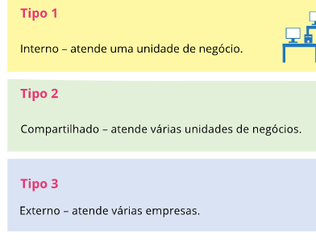

Quando uma empresa desenvolve habilidades diferentes, ela tem mais chances de manter seus clientes. Para compreender melhor essa ideia, vejamos um exemplo:
Dois provedores podem ter os mesmos recursos, como aplicações e infraestrutura. No entanto, os provedores se tornam diferentes para os concorrentes devido a suas habilidades em termos de gerenciamento, organização, processo e conhecimento.

Quando tratamos dos recursos e das habilidades de um provedor, podemos até considerar os provedores que possuem a certificação ISO/IEC 20000.
A certificação não garante a qualidade do serviço ou do produto, mas o provedor certificado tem um sistema de gestão auditado, mais confiável do que os provedores que não têm a certificação.
Agora que já vimos como criar valor para os serviços, vamos conhecer as atividades responsáveis pela geração da estratégia.

Atividades da Estratégia de Serviço
A estratégia de serviço é composta de atividades responsáveis pela geração da estratégia. Tais atividades colocam em prática a estratégia da empresa. Clique em cada uma das etapas a seguir para conhecer seus componentes.

Definir o mercado
- Compreensão do cliente – identificação dos requisitos do cliente. Saber quais são as necessidades do cliente.
- Compreensão das oportunidades – situação em que os objetivos do cliente não são mais suportados pelos serviços. Isso pode caracterizar uma oportunidade para a criação de um novo serviço. Oportunidades surgem a todo momento.
- Classificação e visualização dos serviços – definição das linhas de serviço ou dos modelos de negócio que serão oferecidos.

Desenvolver a oferta
- Espaço do mercado – definição do mercado em que o provedor de serviço de TI vai atuar, com base nas oportunidades identificadas.
- Definição dos serviços baseada em resultados (conceitos de utilidade e garantia) – como o serviço vai gerar valor para o cliente?
- Portfólio, funil e catálogo de serviço – representação dos acordos e dos investimentos que a TI fará para desenvolver os serviços.

Desenvolver ativos estratégicos
Devemos lembrar que não basta ter apenas recursos, é preciso ter habilidades para desenvolver ativos estratégicos.
Os ativos estratégicos serão os responsáveis pela diferenciação do provedor de serviço em relação aos concorrentes.
- Gerenciamento de serviço como um ativo estratégico – a forma como a empresa gerencia seus serviços é uma grande característica competitiva.

Preparar para a execução
- Avaliação estratégica – auditoria estratégica para saber os benefícios que o provedor vai conseguir entregar em conjunto com seus serviços.
- Fatores críticos de sucesso – determinação do sucesso ou da falha de uma estratégia de serviço. Por exemplo, não adianta o serviço ser muito bom, e ser caro demais.
- Análise competitiva – necessidade de alta disponibilidade para o serviço e garantia de continuidade para ser competitivo.
- Priorização dos investimentos – matriz SWOT, em que se definem os pontos fortes (S), os pontos fracos (W), as oportunidades (O) e as ameaças (T).

Análise SWOT
A matriz SWOT é um sistema muito utilizado na administração das empresas, auxiliando-as na definição das melhores estratégias de seus negócios.
A principal finalidade da matriz SWOT é avaliar cenários ou ambientes externos e internos. Com isso, o desempenho da empresa perante o mercado é otimizado.
A análise SWOT ajuda na identificação dos pontos fortes e fracos da empresa, bem como na identificação dos riscos e das ameaças a que a empresa está exposta.
Observe a representação do quadro de análise SWOT = Strengths (Forças), Weaknesses (Fraquezas), Opportunities (Oportunidades) e Threats (Ameaças).
Dentro das estratégias da ITIL, a SWOT é aplicada no planejamento estratégico.
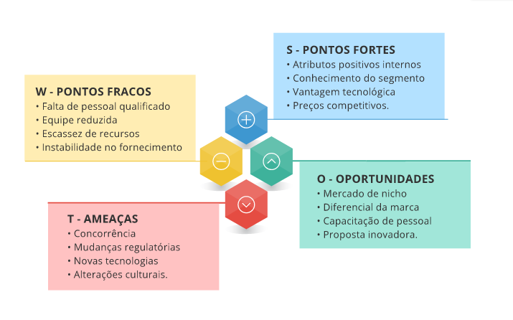
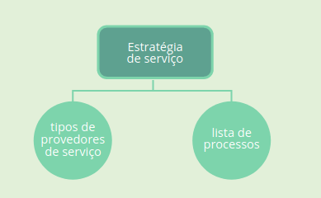

Gerenciamento de Portfólio
Você já ouviu falar em gerenciamento de portfólio?
As empresas organizam seus projetos em um único portfólio com objetivos comuns. Com isso, visam à maximização dos benefícios e à otimização na alocação integrada dos recursos.
Por exemplo, a área de TI de um banco atende as demandas dos clientes criando serviços apropriados. Nesse caso, é o gerenciamento de portfólio que permite classificar as demandas de acordo com o negócio.
Os portfólios também fazem parte da estratégia de serviço, uma vez que estão relacionados à economia de serviço.
Vamos conhecer um pouco mais sobre os portfólios?
Portfólio é um termo muito usado pelos artistas gráficos. Na vida profissional, os artistas usam o portfólio de trabalho para demonstrar suas habilidades de criação.
No contexto da estratégia de serviço, os principais objetivos do portfólio são:
- Servir como método para administrar os investimentos no gerenciamento de serviços, por meio da organização.
- Gerenciar os investimentos para adquirir valor.
- Gerenciar o portfólio de serviço.
O último objetivo – gerenciar o portfólio de serviço – é o mais importante e constitui a principal ferramenta do processo de gerenciamento de portfólio.
O portfólio contém a descrição dos serviços de um provedor no que se refere ao valor para o negócio. Desse modo, o portfólio define as necessidades do negócio e as soluções do provedor para tais necessidades.
O gerenciamento de portfólio tem a habilidade de comparar os serviços do provedor, baseados em sua descrição e em seu valor, com os serviços oferecidos por outro provedor.
Essa é uma forma de analisar a competitividade de serviços, bem como de verificar pontos fracos e fortes entre vários provedores.

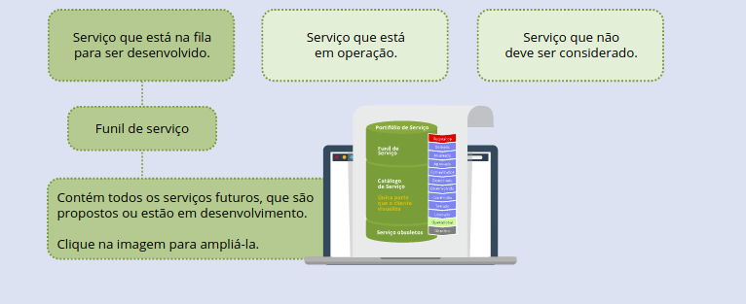

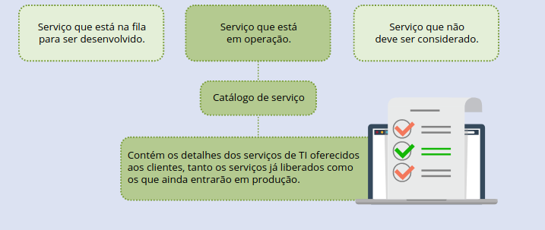

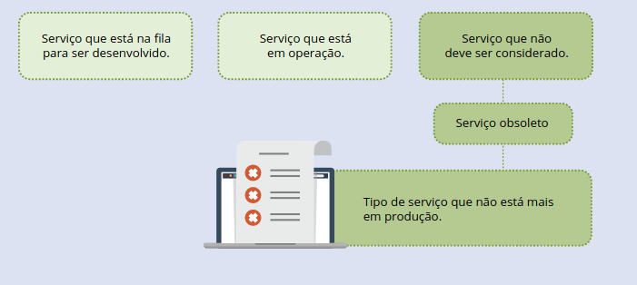
O gerenciamento de portfólio apenas gerencia os serviços e seu status. Desse modo, o gerenciamento de portfólio não entra em detalhes na documentação de funcionalidades do serviço dentro do catálogo de serviço.
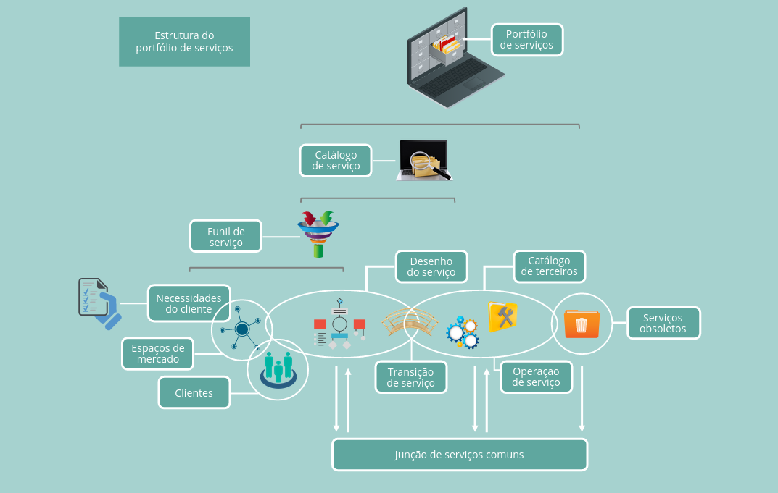
ESTRATEGIA DE SERVIÇO

Definir
Realização de um inventário de serviços e validação dos dados do portfólio. Para isso, estipulam-se os custos do portfólio existente. No portfólio, cada serviço deve ter um business case – plano que demonstra como o serviço gera valor para negócio.
Nessa atividade, definimos o que se pode ou não fazer.

Analisar
Realização de uma proposição de valor, priorizando e balanceando a oferta e a demanda.
Nessa atividade, identificamos os recursos necessários para manter o serviço. Além disso, analisamos quais serviços servem apenas para operar o negócio, e quais irão fazer o negócio crescer ou transformar-se.

Aprovar
Aprovação do portfólio proposto, bem como autorização dos serviços e dos recursos para o futuro. Nessa atividade, podemos decidir eliminar um serviço.

Contratar
Comunicação das decisões, alocação de recursos e contratação de serviços. Nessa atividade, fornecemos todo o planejamento para iniciar o desenho do serviço, no caso de novos serviços.
Após a atividade “contratar”, o catálogo de serviços é renovado, uma vez que pode haver alterações. Com isso, todo o ciclo de atividades do processo é iniciado novamente.
O gerente de produto atua no processo de gerenciamento de portfólio. No entanto, o gerente de produto não é o gerente de portfólio.
Nesse caso, as responsabilidades do gerente de produto são:
- Gerenciar serviços como se fossem um produto do ciclo de vida.
- Trabalhar com os gerentes de relacionamento de negócio, focando o portfólio do cliente.
- Avaliar novas oportunidades de mercado, modelos de operação, tecnologias e necessidades emergentes dos clientes.
Agora que você já conhece o gerenciamento de portfólio, vamos ao segundo processo da estratégia de serviços, o gerenciamento da demanda.

Gerenciamento da Demanda
O gerenciamento da demanda é um aspecto crítico do gerenciamento de serviços.
O serviço tem uma natureza sujeita a extinguir-se. Nesse caso, a entrega precisa ser combinada com a demanda pelo serviço.
Caso não haja combinação entre entrega e demanda por serviço, haverá custos desnecessários.

Lembre-se de que a capacidade insuficiente tem impacto na qualidade do serviço entregue e nos limites de crescimento do serviço.

A incerteza de demanda pode ser reduzida por meio de acordos de nível de serviço, previsões, planejamento e coordenação com o cliente. No entanto, a incerteza não pode ser eliminada inteiramente.
Dessa forma, atividades baseadas no gerenciamento da demanda e no relacionamento de padrões de demanda são aconselhadas para assegurar que os planos de negócio do cliente estejam sincronizados com os planos de negócio do provedor de serviço.
Nesse caso, devemos fazer uma previsão de quanto o serviço será utilizado antes que ele vá para o ambiente de operações.
A previsão é utilizada na fase de desenho de serviço, a fim de que ele seja planejado com capacidade suficiente para atender a demanda.
O principal objetivo do processo de gerenciamento de demanda é interpretar e influenciar a demanda do cliente.
A partir dessa interpretação, os padrões de atividade do negócio (PAN) são analisados, rastreados, monitorados e documentados, prevendo as demandas atuais e futuras por serviços.
A prioridade é que não falte nem sobre capacidade.
Para isso, os padrões de atividade vão informar como o cliente usa os serviços e quais são os períodos de pico.
Como exemplo de atividade de negócio que pode alterar o padrão da demanda, podemos pensar no número de funcionários contratados por uma empresa: quanto mais funcionários uma empresa contratar, maior será a demanda por serviços de TI.
Vejamos outros exemplos que podem alterar o padrão de demanda:
- Datas comemorativas
- Eventos
- Feriados
- Datas de pagamento de contas
- Datas de fechamento financeiro.
O gerente de demanda atua nesse processo. Com isso, entre as responsabilidades do gerente de demanda, temos:
- Criar e gerenciar políticas de incentivos e penalidades.
- Participar da criação dos Acordos de Nível de Serviço (PAN).
- Monitorar toda a demanda e capacidade.
- Gerenciar recursos do processo.

Gerenciamento Financeiro
O terceiro e último processo da estratégia de serviços é o gerenciamento financeiro, que tem como atividades principais entender as estruturas de custos do serviço (contabilidade), realizar previsões orçamentárias e apoiar a análise de investimentos para novos projetos.
O cenário da TI está mudando enquanto negócio estratégico. Os modelos de entrega evoluem rapidamente. Nesse sentido, os ciclos de desenvolvimento de um produto estão cada vez mais rápidos, devido à grande competitividade do mercado.
Para os profissionais de TI, essa dinâmica cria uma divisão de prioridades, uma maior demanda de desempenho e alinhamento estratégico com o negócio, combinada com maior demanda de controle e visibilidade operacional superior.
Como as contrapartes de negócio, as empresas de TI incorporam o gerenciamento financeiro com alguns objetivos

Melhorar a tomada de decisões.
Precisamos de dados para priorizar as decisões de investimentos em TI. Para isso, é necessário saber quanto custa desenvolver e manter um novo serviço.

Proporcionar mudanças mais rápidas.
Somos mais ágeis na tomada de decisão se tivermos as informações em mãos.

Gerenciar portfólio de serviços.
Precisamos saber se o serviço gera valor ao negócio e quais serviços do funil devem ser priorizados.

Adequar e controlar finanças de TI.

Vamos imaginar as empresas de TI como um negócio. Nesse caso, elas precisam analisar, empacotar, vender e entregar os serviços como qualquer outra empresa, certo?
Certo! Além disso, existe a crescente necessidade de entender e controlar fatores de oferta e demanda, bem como de fornecer serviços a um custo-benefício eficaz, enquanto se eleva a visibilidade ao máximo em estruturas relacionadas ao custo.
Ter tudo isso em comum é de grande valia para o negócio, uma vez que faz a TI baixar custos e melhorar serviços.
Quando o gerenciamento de nível de serviço entra em acordo com o cliente sobre os níveis de serviço, sabemos quanto dinheiro está envolvido na entrega do serviço, especialmente quando o custo do serviço de TI for cobrado do cliente.
Desse modo, o gerenciamento financeiro de serviços de TI permite que a empresa de TI articule os custos de entrega do serviço de TI com clareza.
Viu só? As empresas de TI têm necessidades como as demais empresas.
TRÊS SUBPROCESSOS:
ORÇAMENTO

O orçamento prediz e controla os gastos de TI. De modo geral, a empresa de TI deve estabelecer – anual ou semestralmente – quanto dinheiro será necessário para manter as operações diárias.

CONTABILIDADE DE TI

A contabilidade é responsável por identificar os custos atuais de entrega de serviços de TI, comparando os custos atuais com os custos orçados. Desse modo, a contabilidade gerencia a variação do orçamento.

COBRANÇA

A cobrança refere-se ao valor cobrado pela estrutura de serviços. Trata-se de uma atividade opcional que depende da política de cobrança da empresa como um todo. Normalmente, a cobrança ocorre em provedores comerciais de TI ou em empresas cujo negócio final é fornecer serviços de TI.

Em termos financeiros, o gerenciamento financeiro fornece ao negócio e à TI a quantificação:
- Do valor dos serviços de TI
- Do valor dos ativos envolvidos na provisão dos serviços de TI
- Da oportunidade de previsões operacionais.
Em termos de serviços, a TI é a chave para mudar a percepção de si própria e de seu valor para o negócio.
Você sabia que a área de TI é um provedor de serviços, e não um provedor de tecnologia?
O gerenciamento financeiro precisa dos dados de entrada relativos a custos de todos os demais processos que fazem parte da entrega dos serviços.
Em contrapartida, o gerenciamento financeiro também fornece dados de entrada a outros processos.
Por exemplo, o gerenciamento financeiro fornece informações financeiras à análise de custo-benefício do gerenciamento de problema e do gerenciamento de mudança.
Dessa forma, parte significativa do trabalho de gerenciamento financeiro para serviços de TI está em integrar a TI ao negócio. A partir dessa integração, é possível:
- Ajudar a identificar, documentar e concordar sobre o valor do serviço recebido.
- Estabelecer o gerenciamento de demanda do serviço.
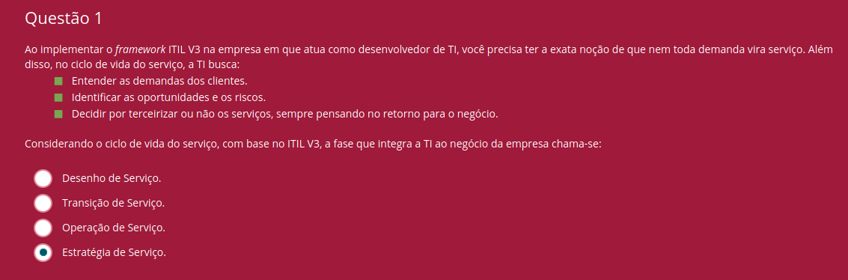
SÍNTESE
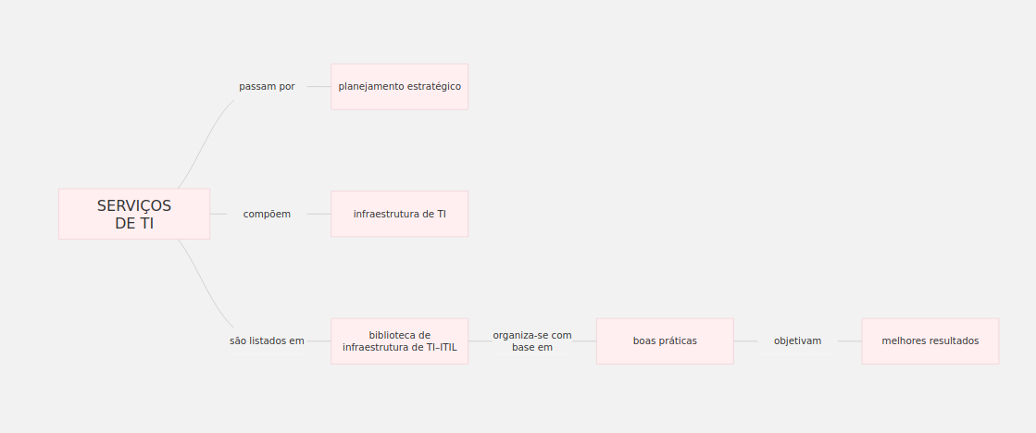
capitulo 2 – desenho do serviço de ti

Integração das Necessidades do Negócio
Neste tópico, apresentaremos a integração das necessidades do negócio como a continuação da etapa de estratégia de serviços.
Conteúdo:
- Integração das necessidades do negócio.
Ao finalizar este tópico, você será capaz de analisar como ocorre a integração das necessidades do negócio com o desenho de serviços e processos.

Estratégia → Desenho de Serviço
Na fase do desenho de serviço, tudo o que foi apurado na estratégia vai ser usado para projetar um novo serviço – custos, mercado e como o serviço será utilizado.
O serviço vai ser definido com base na estratégia, pensando no valor que vai gerar para o cliente. Desse modo, se todas as informações forem apuradas durante a fase de estratégia, a TI vai conseguir projetar o serviço como esperado.
Nesse sentido, a fase de desenho de serviço é a continuação da estratégia de serviços.
Vamos descobrir mais características dessa fase?

Estratégia → Desenho de Serviço
A fase de desenho de serviço:
- Proporciona a direção correta para que haja a integração dos requisitos do negócio com a TI.
- Permite avaliar a melhor prática para desenhar um serviço e documentar os processos de TI.
Além disso, a fase de desenho de serviço orienta a criação e a manutenção de políticas de TI, de arquiteturas e de documentos para o desenho de infraestruturas de solução de serviços apropriadas e inovadoras, bem como para os processos de TI.
O propósito dessa fase é guiar os profissionais no uso das práticas recomendadas no desenho de serviços de TI e no gerenciamento de serviços de TI.
Lembre-se!
Na fase de desenho de serviços, já é preciso pensar:
- em qual será o SLA – Acordo de Nível de Serviço
- nos riscos envolvidos
- nos fornecedores necessários
- na capacidade da infraestrutura para suportar o serviço.
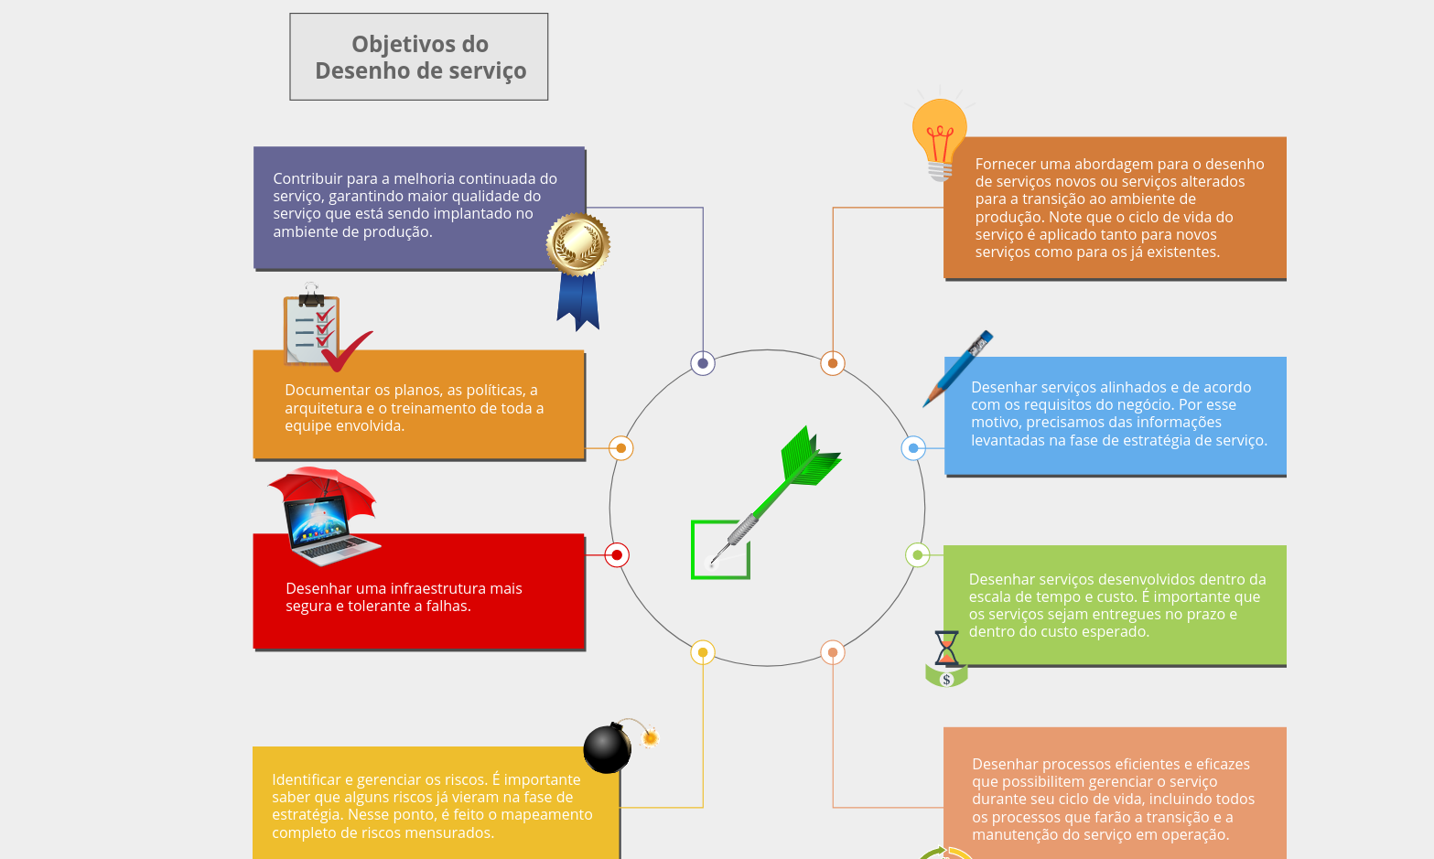

Estratégia → Desenho de Serviço
Podemos afirmar que o desenho de serviço de TI é parte do processo de mudança do negócio.
Uma vez que foram obtidas informações confiáveis referentes às mudanças necessárias ao negócio, podemos desenvolver o planejamento para a entrega de um serviço que atenda cada necessidade do negócio.
No próximo tópico, vamos compreender melhor esse conceito. Vamos lá?
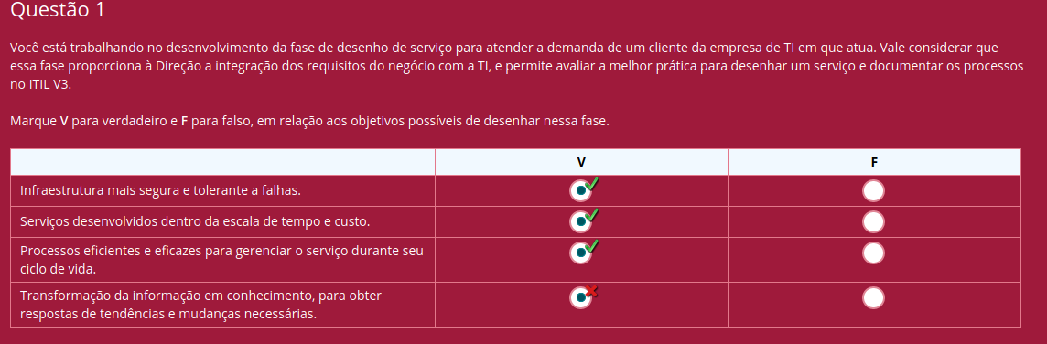
4: falso,

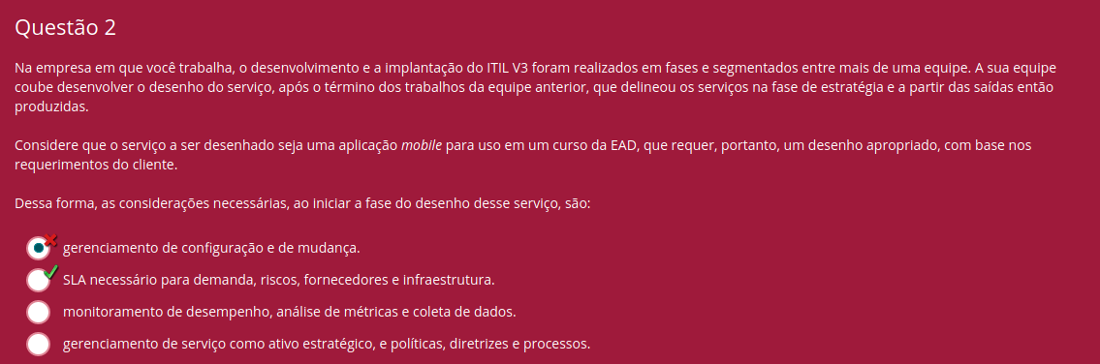

Desenho de Serviço
Neste tópico, apresentaremos os requisitos e as especificações dos serviços de TI.
Conteúdo:
- Atividades do processo de desenho de serviço.
Ao finalizar este tópico, você será capaz de compreender os processos direcionados à especificação e ao desenho dos serviços.

Você já sabe o que é o desenho de serviço? Vamos definir o termo agora!
Chamamos de desenho de serviço o método utilizado para ilustrar serviços de TI apropriados e inovadores, incluindo arquiteturas, processos, políticas e documentações usados para suprir atuais e futuros requisitos do negócio.
Ao desenhar uma alteração ou um novo serviço, é fundamental que todo o ciclo de vida do serviço e os processos de gerenciamento de TI estejam envolvidos desde o início. Para isso, a equipe de operações também deve participar do desenho do serviço.
atividades do processo de desenho de serviço?
Garantia de alinhamento com todas as estratégias e políticas tanto do negócio quanto da TI.

Desenho de serviços, tecnologias, informações, métricas e processos adequados para servir aos requisitos do negócio
Análise e revisão de todos os processos e documentos envolvidos, incluindo desenhos e planejamentos para a implantação de estratégias de TI, a partir de mapas, programas, projetos especiais, arquiteturas e políticas.

Relacionamento das demais atividades e dos papéis de desenho. Por exemplo, o desenho de soluções.

Produção e manutenção de políticas de TI, e documentação de desenho, incluindo desenhos, planejamentos, arquiteturas e políticas.

Avaliação de risco, e gerenciamento dos processos e dos resultados do desenho.

Garantia de alinhamento com todas as estratégias e políticas tanto do negócio quanto da TI.

Os elementos que vamos apresentar são imprescindíveis para que o provedor entregue um bom serviço. Clique em cada um dos elementos a seguir.

PESSOAS Determina as pessoas e o que elas realizarão no processo

PROCESSOS Determina os processos que serão desenhados

PARCEIROS Define os fornecedores para entregar o nível de serviço

PRODUTOS/TECNOLOGIA Define os serviços, a tecnologia, a ferramenta e outros envolvidos no fornecimento do serviço.

Agora que você já conhece a fase desenho de serviço, conheça seus principais processos:

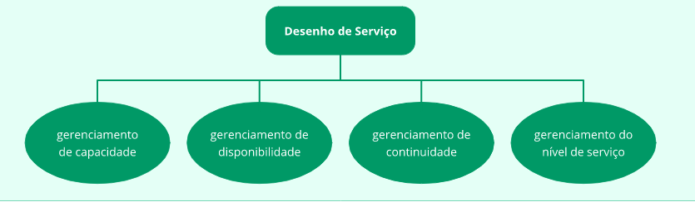
O processo de gerenciamento da capacidade deve gerar equilíbrio entre custo e capacidade, e entre fornecimento e demanda.

Em relação ao custo, o processo deve assegurar que a capacidade dos recursos de TI adquiridos sejam justificados pelas necessidades e pelos requisitos do negócio, de forma eficiente e econômica.

Em relação à demanda, o processo deve assegurar que os recursos de TI disponíveis sejam compatíveis com a demanda do negócio tanto no presente quanto no futuro.

No processo de gerenciamento da capacidade, o gerente tem diversas responsabilidades, como:
- Garantir uma capacidade de TI adequada.
- Alinhar a capacidade de demanda corretamente.
- Melhorar a capacidade e fazer o melhor uso dos recursos existentes.
- Utilizar relatórios, configurando um monitoramento de níveis.

Gerenciamento de Disponibilidade

O processo de gerenciamento da disponibilidade assegura que os serviços sejam entregues dentro dos níveis acordados.

Qualquer parada em algum componente do sistema impacta o negócio diretamente. Nesse contexto, atender a disponibilidade exigida pelo negócio é um dos grandes desafios da TI.

Contudo, temos de trabalhar com a condição de que atingir 100% de disponibilidade não é algo possível.

Mas quais são os objetivos do processo de gerenciamento da disponibilidade?
Os objetivos do processo de gerenciamento de disponibilidade são:
- Produzir e manter um planejamento de disponibilidade apropriado e atualizado, que reflita as necessidades atuais e futuras do negócio.
- Fornecer sugestões sobre todos os assuntos relacionados à disponibilidade para todas as outras áreas do negócio e da TI.
- Gerenciar recursos e serviços relacionados ao desempenho da disponibilidade, assegurando que as realizações atingidas pela disponibilidade de serviço excedam os requisitos acordados.
- Avaliar o impacto de todas as mudanças no planejamento de disponibilidade.
- Assegurar que medidas proativas, para melhorar a disponibilidade do negócio, sejam implantadas sempre que o custo se justifique.

1
Quando um serviço é projetado, o gerenciamento de disponibilidade deve informar a expectativa de uso do serviço.

2
A partir da expectativa de uso, o serviço é desenhado de modo a atender a demanda com boa disponibilidade.

3
Já na fase de desenho, precisamos descobrir se o serviço será suportado pela infraestrutura atual de TI.

Em muitos casos, é necessário realizar investimentos em servidores para que o serviço “rode”, no ambiente de produção, com o nível de disponibilidade desejado e esperado.

O que está envolvido no gerenciamento de disponibilidade? Podemos afirmar que o escopo do gerenciamento de disponibilidade cobre alguma ações específicas.

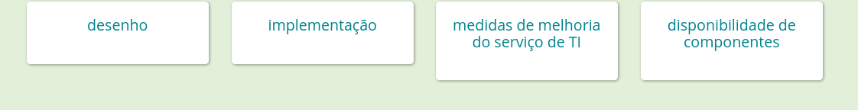

Nesse contexto, é imprescindível que o gerenciamento de disponibilidade entenda os requisitos do negócio para os serviços e a disponibilidade de componentes, em termos de:
- Processos atuais do negócio, suas operações e seus requisitos
- Planos e requisitos futuros do negócio
- Objetivos do serviço, operação e entregas atuais de TI
- Infraestrutura de TI, dados, aplicativos, ambientes e seus desempenhos
- Impactos do negócio, prioridades em relação a serviços e uso.
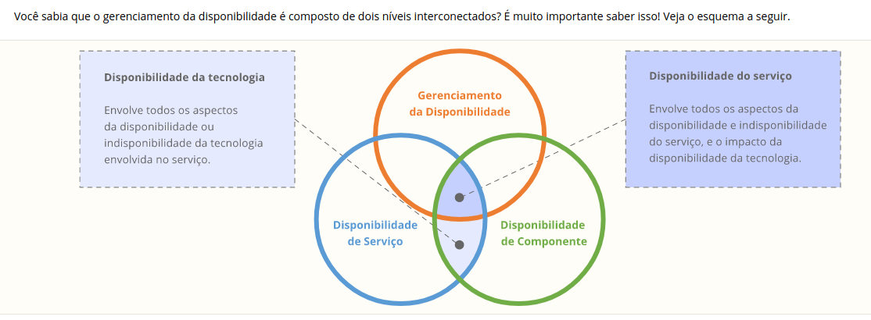

A disponibilidade envolve quatro aspectos. Esses aspectos estão relacionados ao sucesso da implantação do serviço. Clique nas imagens para conhecê-los.

Disponibilidade
A disponibilidade se refere à habilidade de um serviço, componente ou item de configuração em executar a função acordada, quando requerida.

Confiabilidade
A confiabilidade mede durante quanto tempo um serviço, componente ou item de configuração pode executar sua função acordada sem interrupção.
Depende muito da qualidade do hardware ou software.

Sustentabilidade
A sustentabilidade mede a rapidez com que um serviço, componente ou item de configuração é restaurado para o estado normal após uma falha. Para se obter sustentabilidade, é necessário que a equipe de TI esteja preparada para suportar o serviço.
Por exemplo, não adianta trocar a plataforma para Linux se ninguém na equipe domina esse tipo de tecnologia.

Funcionalidade
A funcionalidade é a habilidade que um fornecedor externo tem para atender os termos do contrato.
Frequentemente, o contrato irá incluir níveis acordados de disponibilidade, confiabilidade e sustentabilidade para suportar um serviço ou um componente de entrega.
Por exemplo, decide-se adotar um software para executar determinada atividade. Se o software não tiver um contrato de suporte com o fabricante, a TI não terá habilidade de obter o serviço.
Atender a disponibilidade exigida pelo negócio é um dos grandes desafios da TI.

Você já conhece os aspectos que envolvem o gerenciamento de disponibilidade. Mas você sabe quais são as responsabilidades do gerente nesse processo?
No processo de gerenciamento de disponibilidade, o gerente tem como responsabilidades:
- Monitorar a disponibilidade, de modo a garantir que os serviços existentes entreguem os níveis de disponibilidade definidos com o negócio no ANS.
- Fornecer suporte na investigação de diagnósticos para os incidentes que causam indisponibilidade no serviço.
- Apoiar o processo de gerenciamento de segurança da informação e gerenciamento da continuidade referente à gestão de riscos.
A seguir, veremos o processo
gerenciamento da continuidade.

Gerenciamento da Continuidade
O gerenciamento da continuidade de serviço prepara o provedor de serviço para a pior situação possível.
Para isso, o gerenciamento da continuidade investiga, desenvolve e implementa opções de recuperação de serviços que serão usadas quando uma interrupção grave acontecer no serviço.
O gerenciamento da continuidade de serviço faz parte de um processo maior – o gerenciamento da continuidade do negócio.
Nesse sentido, a empresa precisa de um "plano B" para continuar operando mesmo se algumas crises acontecerem.
Como parte essencial da operação do negócio, a TI também precisa elaborar seu plano de continuidade.

A principal meta do processo de gerenciamento da continuidade de serviço é dar suporte aos processos do gerenciamento da continuidade do negócio.
Com isso, é preciso garantir que os requisitos técnicos dos serviços e das estruturas de TI possam ser restaurados dentro das escalas de tempo exigidas e acordadas.
s objetivos do gerenciamento da continuidade de serviço são diversos.

Manter um conjunto de planos de continuidade de serviços de TI e planos de recuperação que deem suporte ao planejamento geral de continuidade da empresa

Realizar revisões regulares de análise de impacto donegócio, para assegurar que todos os planos de continuidadese mantenham alinhados com impactos e requisitos do negócio

Conduzir avaliações de risco e revisões regulares, particularmente em conjunto com o negócio e os processos de gerenciamento da disponibilidade e da segurança.

Aconselhar todas as áreas do negócio da TI sobre assuntos relacionados à continuidade e à recuperação.

Assegurar que mecanismos apropriados de continuidadee recuperação sejam colocados em ação para alcançar ou exceder os planos acordados de continuidade do negócio.

Avaliar o impacto de todas as mudanças nos planos de continuidade de serviço de TI e nos planos de recuperação de TI.

Assegurar que medidas proativas para melhorar a disponibilidade de serviços sejam implantadas sempre que o custo se justifique.

Negociar os contratos necessários ao fornecimento da capacidade necessária de recuperação, para dar suporte a todos os planos de continuidade em conjunto com o processo de gerenciamento de fornecedor.

Depois de saber de tudo isso, será que você pode imaginar quais são as responsabilidades do gerente de continuidade de serviços?

No processo de gerenciamento da continuidade de serviço, o gerente tem como responsabilidades:

Criar e manter o processo de gerenciamento da continuidade do serviço de acordo com os requisitos do processo do gerenciamento da continuidade do negócio.
Auxiliar a execução da análise de impacto no negócio para os serviços existentes e novos serviços.
Analisar as mudanças no serviço e seus impactos nos planos de continuidade.
Criar a agenda de testes de TI para os planos de continuidade alinhados com os requisitos de negócio.

Preparado para conhecer o gerenciamento de nível de serviço, o último dos quatros principais processos que fazem parte do ciclo de vida do serviço? Vamos lá!

Gerenciamento de Nível de Serviço
O gerenciamento de nível de serviço é um dos processos fundamentais do desenho de serviço.
Tal processo é responsável por garantir um entendimento claro entre as necessidades dos clientes e o que o provedor de serviço deve entregar.
O processo de gerenciamento de nível de serviço negocia, acorda e documenta os serviços de TI.
Desse modo, o processo deve ser proativo, a fim de melhorar os níveis de serviço existentes. Para que isso aconteça, os níveis de serviço devem ser monitorados, reportados e revisados.

O gerenciamento de nível de serviço possibilita estabelecer acordos entre as partes, deixando-as cientes de como o serviço será entregue. Isso garante uma diminuição do conflito de interesses e de entendimento.

gora vamos aos objetivos! Você sabe quais são os objetivos do processo de gerenciamento de nível de serviço?
Os objetivos do processo de gerenciamento de nível de serviço são:
- Desenvolver relações com o negócio:
  - Negociar e acordar Requisitos Atuais (ANS) e Requisitos de Nível de Serviço (RNS) para serviços futuros.
  - Desenvolver e gerenciar, ou seja, alinhar metas com ANS, estabelecendo Acordos de Nível Operacional (ANO) com os departamentos internos da empresa.
- Revisar contratos em conjunto com o processo de gerenciamento de fornecedor para garantir que as metas estejam alinhadas com as metas dentro dos ANS.
- Prevenir falhas nos serviços proativamente.
- Reportar e gerenciar serviços para limitar brechas nos ANS.
- Elaborar o Plano de Aperfeiçoamento de Serviço (PAS) para gerenciar, planejar e implantar melhorias nos serviços e nos processos.
Vejamos um esquema que representa os objetivos do processo de gerenciamento de nível de serviço.
Além dos objetivos do gerenciamento de nível de serviços, precisamos conhecer as responsabilidades do gerente de nível de serviços. Você sabe quais são essas responsabilidades? Vamos descobrir a seguir.
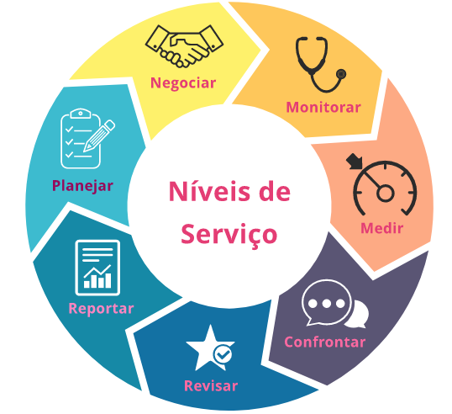

No processo de gerenciamento de nível de serviço, o gerente tem como responsabilidades:
- Ter conhecimento das necessidades de mudança no negócio.
- Identificar, entender e documentar as exigências de serviços existentes e novos.
- Estabelecer iniciativas de melhoria e relatórios de progresso, além de medir, registrar e analisar a satisfação do cliente.
- Revisar acordos internos e externos.

Alinhamento entre Desenho e Operação
Neste tópico, iremos apresentar como o serviço de TI pode ser colocado em produção gerando o menor impacto possível para a empresa.
Conteúdos:
- Alinhamento entre desenho e operação
- Objetivos da transição de serviço no ciclo de vida.
Ao finalizar este tópico, você será capaz de:
- Explicar fatores de risco dos serviços implantados.
- Aplicar melhores práticas com todos os detalhes, para que o serviço seja colocado em produção com o menor impacto possível para a empresa.

Transição de Serviço de TI
Na fase de desenho de serviço, vimos que todas as informações do desenho são empacotadas para colocar o serviço em operação. Já na fase de transição de serviço de TI, o foco está no gerenciamento de mudança.
Desse modo, a transição de serviço de TI se preocupa com todos os detalhes para que o serviço seja colocado em produção com o menor impacto possível para a empresa. Com isso, é possível prosseguir com o ciclo de vida do serviço.
Mas, afinal, para que serve a transição de serviço? Vamos esclarecer!
A transição de serviço planeja e gerencia a capacidade e os recursos necessários para empacotar, construir, testar e implementar uma liberação em produção.
Outro propósito importante é a garantia de que um serviço pode ser gerenciado, operado e suportado levando em consideração os requisitos e as restrições especificadas no desenho de serviço.

Alinhamento entre Desenho e Operação
A fase de transição de serviço é composta de um conjunto de processos e atividades para a transição de serviços no ambiente operacional – de produção – do negócio.
Desse modo, essa fase de transição engloba o gerenciamento de mudança, bem como as práticas de liberação e implantação para que riscos, benefícios, e mecanismos de entrega e suporte aos serviços sejam considerados.
Podemos tratar a fase de transição de serviço como se fosse um projeto de implantação. A seguir, trataremos mais desse assunto.
Nesse estágio do ciclo de vida (fase de transição de serviço), precisamos gerenciar bem os recursos para implantar um novo serviço ou fazer uma alteração em um serviço existente com sucesso.
Muitas das atividades que vamos apresentar estão envolvidas com a disciplina de gerenciamento de projetos.
Por essa razão, recomendamos adotar outros modelos – como PMBOK® e PRINCE2® – para estabelecer as práticas de gerenciamento do projeto de transição.
A seguir, veremos quais são os objetivos da transição de serviço no ciclo de vida. Preparado para descobrir?

Alinhamento entre Desenho e Operação
Clique nas setas a seguir para descobrir os objetivos da transição de serviço no ciclo de vida.
Planejar e gerenciar os recursos para estabelecer um novo serviço ou fazer uma alteração em um serviço com sucesso. O novo serviço e a alteração devem ser realizados dentro do ambiente de produção, com custo predito, qualidade e estimativa de tempo.

Assegurar que haja o mínimo impacto nos serviços em produção quando uma mudança ou um novo serviço for implantado.

Aumentar a satisfação de clientes, usuários e equipe de suporte, com práticas de transição de novos serviços ou serviços alterados. Se as mudanças forem bem gerenciadas, haverá menos impacto na empresa.

Fornecer um plano compreensivo e claro para que os projetos de mudança estejam alinhados com os planos de transição de serviço.

A transição de serviço vai fazer a conexão entre o desenho de serviço e a operação de serviço. Dessa forma, no desenho de serviço, devemos pensar nos requisitos relacionados a diversas áreas. Clique nas imagens para conhecer essas áreas.

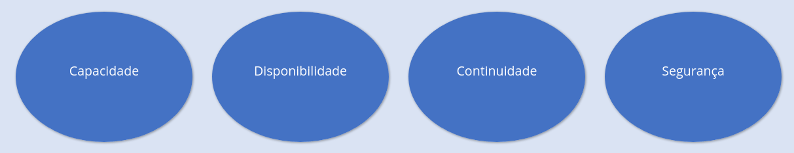

Na transição de serviço, o que foi projetado será inserido no ambiente de produção. Em outras palavras, a transição de serviço pega o pacote de serviço projetado, o transforma em serviço e o insere no ambiente de operações.

Empresas de TI com baixa maturidade não fazem o planejamento de suas mudanças de serviço. De modo geral, a falta de planejamento resulta em vários problemas no ambiente de operações.
A transição de serviço apresenta uma abordagem para que o serviço seja implantado no ambiente de produção sem causar impactos na empresa.
A transição de serviço também garante que os requisitos da estratégia de serviço estejam bem definidos no pacote de desenho de serviço.
A falta de um planejamento ou a não utilização das boas práticas de ITIL em uma empresa ocasiona:
- Gestão ineficiente dos serviços prestados
- Perda de controle dos processos e aumento dos riscos envolvidos
- Aumento das tarefas redundantes e insatisfação do cliente
- Comunicação mais lenta.
Em outras palavras, a empresa de TI se torna mais obsoleta e sistemática.
Mas como aplicar melhores práticas em infraestrutura, operação e manutenção de serviços de TI, focando o cliente e a qualidade dos serviços?
Veja no tópico a seguir.
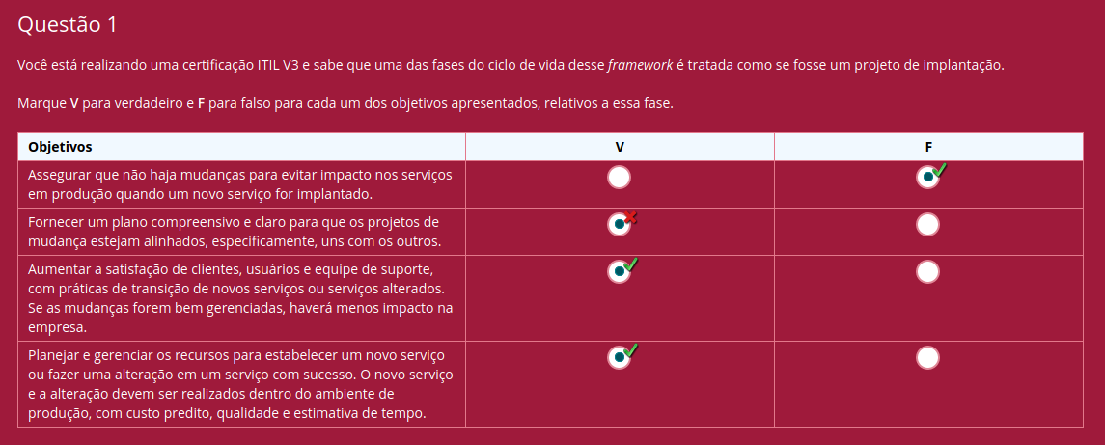
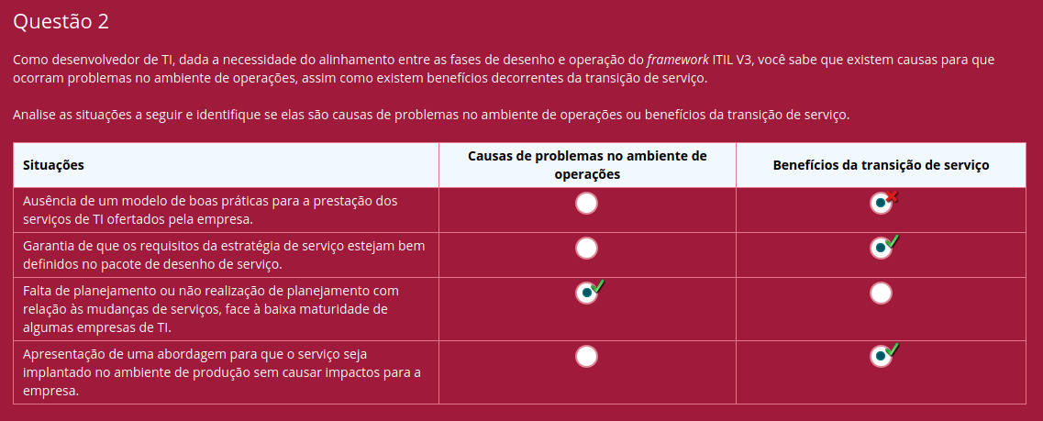
Neste tópico, você aprendeu sobre alinhamento entre desenho e operação. Além disso, conheceu os objetivos da transição de serviço no ciclo de vida.
Caso ainda tenha dúvidas, você pode voltar e rever o conteúdo.
Vamos prosseguir em nossos estudos? Siga para o próximo tópico.

Processos na Transição e Gerenciamentos
Neste tópico, vamos apresentar como o serviço de TI está relacionado à necessidade do negócio da empresa, e como ele pode ser gerenciado e operado de acordo com as especificações no Desenho de Serviço.
Conteúdos:
- Processos na transição de serviço no ciclo de vida
- Gerenciamento da configuração e do ativo de serviço, mudança, liberação e implantação.
Ao finalizar este tópico, você será capaz de:
- Aplicar melhores práticas em infraestrutura, operação e manutenção de serviços de TI, com foco no cliente e na qualidade dos serviços.
- Analisar o processo de qualidade e estimativa de tempo de um serviço.
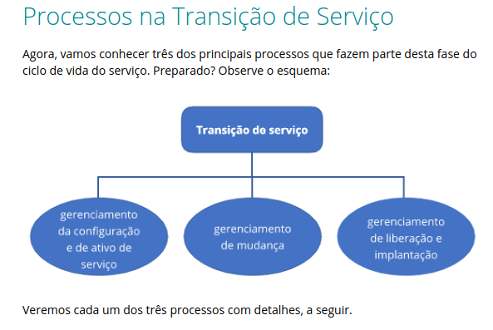

Gerenciamento da Configuração
O gerenciamento da configuração é o processo que identifica todos os itens de configuração necessários para entregar os serviços de TI. Para isso, o gerenciamento da configuração fornece um modelo lógico da infraestrutura de TI.
No modelo fornecido pelo gerenciamento da configuração, os serviços de TI são relacionados com os diferentes componentes de TI necessários ao fornecimento do serviço.
O principal objetivo desse processo é determinar e controlar os componentes do serviço e da infraestrutura, mantendo:
- As informações no histórico de configurações
- Os status dos serviços e da infraestrutura existente e planejada.

Gerenciamento da Configuração
Muitas empresas de TI não sabem o que têm em sua infraestrutura nem o que entregam aos clientes.
Quando conhecemos a estrutura de TI, fica mais fácil gerenciá-la.
As informações sobre os itens de configuração são mantidas na Base de Dados do Gerenciamento de Configuração (BDGC).
A BDGC, por sua vez, alimenta o Sistema de Gerenciamento da Configuração (SGC).
Vamos entender melhor a função do BDGC a seguir!

Gerenciamento de Configuração
O gerenciamento da configuração garante que as informações sobre os itens de configuração armazenados na BDGC sejam corretas e atualizadas. Todos os outros processos dependem do gerenciamento da configuração.
Isso torna o processo de gerenciamento da configuração fundamental, não é mesmo?
Você sabia que as informações disponibilizadas na BDGC são utilizadas nos processos de gerenciamento de incidente, de problema e de mudança, entre outros?
Observe o esquema.

Gerenciamento de Mudança
O objetivo do processo de gerenciamento de mudança é assegurar que as mudanças sejam feitas de forma controlada, avaliada, priorizada, planejada, testada, implantada e documentada.
Um bom processo de gerenciamento de mudança garante que o gerente da área esteja em total controle das mudanças que ocorrem na infraestrutura de TI.
Desse modo, a melhor forma de gerenciar as mudanças é fazer com que os riscos sejam mapeados e gerenciados, e não que apenas ocorram.
Ficou clara a importância de controlar as mudanças? Vamo-nos aprofundar ainda mais no assunto!

Gerenciamento de Mudança
Os processos de negócio de uma empresa mudam com muita frequência. Nesse contexto de mudanças, muitas empresas se veem obrigadas a melhorar produtos e serviços para se manterem competitivas no mercado.
Como já é de nosso conhecimento, muitos processos de negócio dependem de serviços de TI. Isso significa que mudanças no negócio exigem mudanças nos serviços de TI. Vejamos um exemplo.
O cliente decide que fará vendas diretas para o consumidor em vez de fazer vendas apenas para o atacado. Essa mudança de negócio exigirá que o software de vendas seja adaptado para coletar pedidos de consumidores finais.
Nesse caso, a TI terá um grande trabalho para adaptar os sistemas atuais, certo? E quais serão os riscos envolvidos?
Fazer o levantamento desses riscos e gerenciá-los é fundamental para que a transição ocorra de forma satisfatória.

Gerenciamento de Mudança
O escopo do gerenciamento de mudança cobre as mudanças desde a base de ativos de serviço e itens de configuração até o completo ciclo de vida do serviço.
Desse modo, podemos utilizar o gerenciamento de mudança para implantar melhorias nos processos de gerenciamento de serviços de TI.
Cada empresa precisa definir as mudanças que ficam fora do escopo de seu processo de mudança de serviço.
Tais mudanças podem incluir:
- Alterações com impactos significativamente maiores do que mudanças de serviço. Por exemplo, organização departamental e política, operações do negócio. As mudanças citadas iriam produzir requisições de mudança para gerar mudanças de serviço.
- Alterações em um nível operacional, como reparo em impressoras ou outros serviços de rotina em componentes.
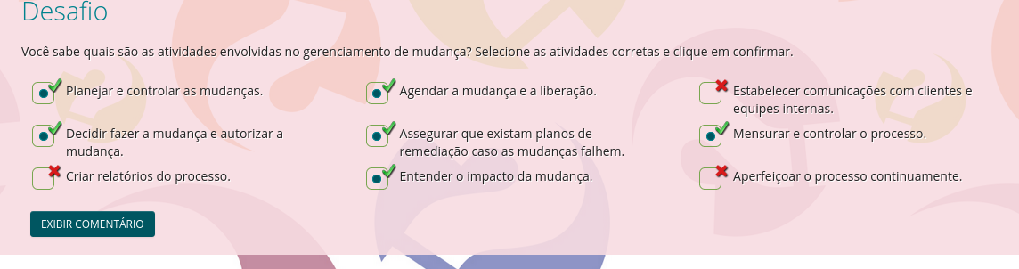
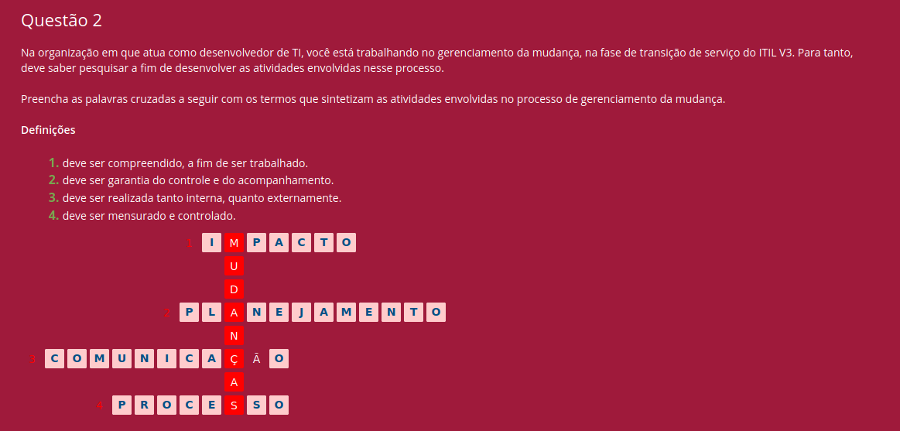

Gerenciamento de Liberação e Implantação
Você sabe o que acontece depois que o gerenciamento de mudança aprova a mudança? Vamos descobrir!
Após a aprovação, nos casos em que for apropriado, a mudança passa para o gerenciamento de liberação. Nessa fase, a mudança é liberada no ambiente de produção. Clique nas imagens para acompanhar um exemplo e entender melhor esse processo.
-+--Uma aplicação apresentou um erro na tela do usuário. Para corrigir o erro, é necessário fazer algumas correções no código fonte.

Inicialmente, abre-se uma requisição de mudança, que precisa ser avaliada e aprovada.

Após a aprovação, a equipe responsável pelo desenvolvimento da aplicação desenvolverá a correção.

Quando a correção estiver pronta, uma nova versão para o software será gerada.

Agora, vamos conhecer os principais objetivos do processo de gerenciamento de liberação.

Planos de liberação e implementação claros e compatíveis, que permitam o alinhamento com as atividades do cliente.
Criação, instalação, teste e implantação de um pacote de liberação para um grupo de implantação ou ambiente alvo, com sucesso e no prazo.
Capacidade de entrega dos requisitos de serviço acordados na implantação ou na alteração de um serviço, com seus sistemas e sua tecnologia. Por exemplo, utilitários, garantias e níveis de serviço.
Transparência de conhecimento suficiente para permitir que clientes e usuários otimizem o uso de serviços para dar suporte às atividades de negócio.
Transferência de habilidades e conhecimentos ao pessoal de operações e suporte, para garantir a entrega, o suporte e a manutenção do serviço, de acordo com as garantias e os níveis de serviço requeridos.
Mínimo impacto não precedente nos serviços de produção e na organização de operações e suporte.

Gerenciamento de Liberação e Implantação
Para atingir seus objetivos, o gerenciamento de liberação precisa realizar algumas atividades.

Planejamento
Plano com escopo, conteúdo da liberação, riscos, responsabilidades e interessados na liberação.

Preparação para construção, teste e implantação
Validação do serviço novo ou atual, baseada no desenho de serviço.

Construção e teste
Gerenciamento de todo o desenvolvimento do serviço.

Teste de serviço e pilotos
Realização de todos os testes para verificar se tudo está funcionando corretamente e de acordo com as especificações do negócio.

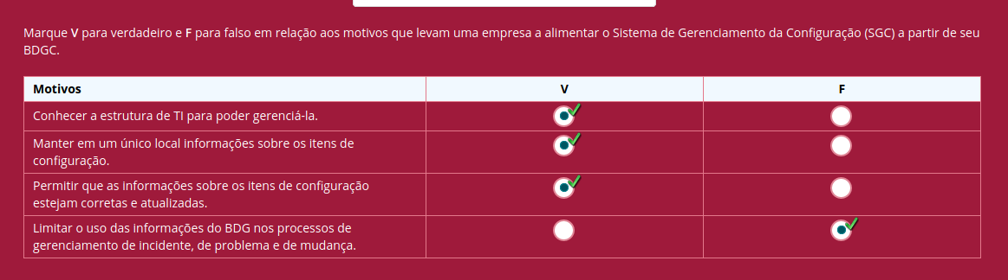

Encerramento do Tópico
Neste tópico, você aprendeu a explicar fatores de risco dos serviços implantados, aplicar melhores práticas em infraestrutura, operação e manutenção de serviços de TI, e analisar os processos de qualidade e estimativa de tempo de um serviço.
Caso ainda tenha dúvidas, você pode voltar e rever o conteúdo.
Você está prestes a concluir o capítulo.
Na tela de Síntese, disponibilizamos, para facilitar seus estudos, um PDF com um resumo dos conteúdos abordados neste capítulo.
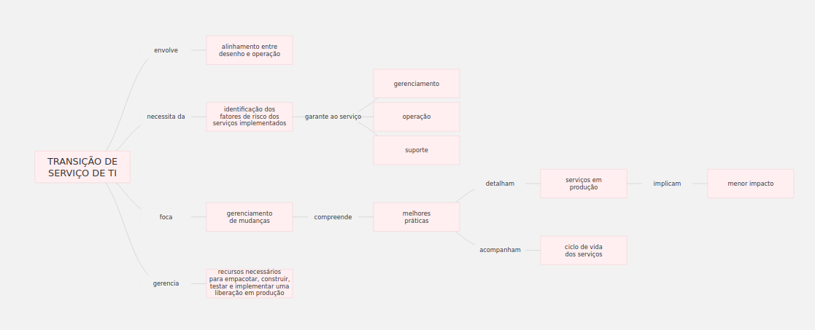

Capítulo 4
OPERAÇÃO DE SERVIÇO DE TI

Entrega e Controle da Operação

Neste tópico, apresentaremos como a tecnologia da informação deve manter os serviços novos ou alterados em operação, bem como as melhores práticas para que os objetivos sejam atingidos.

Conteúdos:

Entrega e controle da operação
Central de serviços
Central de serviços local
Central de serviços centralizada
Central de serviços virtual
Central de serviços Siga o sol – Follow the sun.

Ao finalizar este tópico, você será capaz de:

Explicar as funções da fase de operação.
Identificar os gerenciamentos de serviços de TI.
Reconhecer os modelos de central de serviços.
Analisar os processos do dia a dia na estrega e no suporte dos serviços.

Operação de Serviço
A fase seguinte à transição de serviço é chamada de operação de serviço.
Na operação de serviço, o objetivo central é manter o serviço no dia a dia. Dessa forma, o gerenciamento de incidentes, problemas e solicitações pertencem a essa fase.
Além disso, as funções da TI também foram incluídas nessa fase – o service desk ou central de serviço, a manutenção de datacenters, as instalações técnicas e as aplicações.
Até aqui, vimos que as fases anteriores à operação de serviço englobam processos mais voltados para a estratégia. Agora, nesta fase, veremos os processos e as funções operacionais.
Preparado?
A fase de operação de serviço é composta das melhores práticas para atingir os requisitos de serviço previamente definidos.
Dessa forma, envolve todos os processos necessários para o gerenciamento dos eventos relacionados aos usuários finais e aos clientes.
O sucesso da operação de serviço depende de todas as fases anteriores do ciclo de vida do serviço.
Dessa forma, se o serviço foi mal planejado na fase de estratégia, ele será desenhado incorretamente.
Como consequência, a transição vai implementar um serviço em operação com erros e falhas.

Operação de Serviço
Você pode imaginar um serviço operando com erros e falhas? É como um efeito dominó – se uma peça fica mal encaixada, todas as peças seguintes são derrubadas.
Para evitar o efeito dominó gerado por erros e falhas, cada fase do ciclo de vida precisa validar o pacote de informação gerado pela fase anterior.
Desse modo, podemos evitar que o serviço seja planejado e implementado sem atender as exigências do negócio por completo.
Você sabe quais são os objetivos da operação de serviço? A fase de operação de serviço tem três objetivos principais:
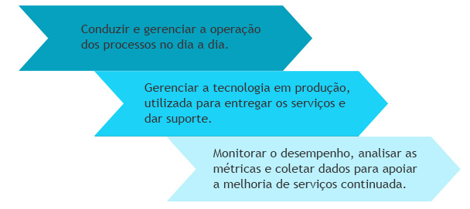

Entrega e Controle da Operação

A operação de serviço corresponde ao dia a dia do pessoal de TI. Essa fase nos explica as atividades de entrega e controle detalhadamente, de modo a alcançarmos a excelência operacional em uma base cotidiana.

A operação de serviço é a fase mais prolongada do ciclo de vida, pois o serviço deve ser mantido em bom estado operacional até perder a utilidade e ser inativado.

Entrega e Controle da Operação
Em empresas sem uma adequada gestão de TI, é comum que os serviços sejam projetados sem um bom entendimento dos requisitos do cliente e do desenho apropriado da infraestrutura para suportar a demanda do serviço.
Nesses casos, somente após a implantação dos serviços, as falhas são descobertas e as correções são iniciadas.
Você sabe quais são os impactos negativos dessa situação? Vamos conhecê-los a seguir!

Entrega e Controle da Operação
Quando serviços são projetados e implantados sem entendimento dos requisitos do cliente e do desenho adequado da infraestrutura, os principais impactos são:
- Insatisfação de usuários e clientes
- Projeção de uma imagem ruim da TI
- Gasto maior de tempo e dinheiro para corrigir falhas. Nesse sentido, falhas identificadas durante a fase de desenho do serviço demandam menos tempo e menos dinheiro para serem corrigidas
- Criação de demanda para a central de serviço, com chamadas de erros e mau funcionamento do serviço entregue
- Perda financeira para o negócio.
Vejamos, a seguir, algumas perguntas comuns ao processo de gestão de TI.
Clique nas imagens para conhecê-las.
Por que algumas empresas de TI não têm uma boa gestão?
E se houver problema?
Como os impactos negativos podem ser minimizados?

Entrega e Controle da Operação
Atualmente, a ITIL representa muito mais do que uma série de livros úteis com as melhores práticas em gerência de recursos de TI.
A ITIL oferece um framework cujo principal objetivo é prover um conjunto de práticas de gerenciamento de serviços de TI testadas e comprovadas no mercado.
Com isso, a implantação de métodos é beneficiada, e o tempo e os recursos são poupados.

Entrega e Controle da Operação
Como parte do ciclo de vida do gerenciamento de serviço, a operação de serviço é responsável por executar processos que otimizam o custo e a qualidade dos serviços.
Nesse sentido, a operação de serviço é responsável por permitir que o negócio chegue a seus objetivos.
A seguir, vamos conhecer os principais tipos de operação de serviço.
Preparado?

Tipos de Operação de Serviço
Agora, veremos os principais tipos de operação de serviço. Navegue pelas setas para conhecê-los.
Saiba mais


Requisição de serviço
Requisição de serviço é um pedido de informação para uma mudança ou para acessar um serviço de TI.
Normalmente, é atendida pela central de serviço e não requer a abertura de uma requisição de mudança (RDM).
São exemplos: reiniciar uma senha, trocar um cartucho de tinta, pedir informações ou tirar dúvidas.

Evento
Evento é uma notificação criada por serviços, itens de configuração ou ferramentas de monitoramento, e gerada pelo desvio de desempenho da infraestrutura ou de entrega do serviço.
Normalmente, requer que incidentes sejam registrados e que uma ação seja realizada pelo pessoal de operações de TI.
A possibilidade de o link de telefonia da filial principal estar indisponível é um exemplo.

Alerta
Alerta é um aviso ou uma advertência sobre uma meta (threshold), uma mudança ou uma falha que ocorreu. O alerta é criado e controlado por ferramentas de gerenciamento de sistemas e pelo processo de gerenciamento de evento. De modo geral, um alerta não é registrado como incidente, é apenas um aviso.
Por exemplo, se o uso de memória RAM do servidor de e-mail ultrapassar 75%, é gerado um alerta.

Incidente
Incidente é uma interrupção inesperada ou uma redução na qualidade de um serviço de TI. Pode ser a falha de um item de configuração que ainda não impactou o serviço.
Por exemplo, o usuário liga para a central de serviços informando que a tela do sistema PEC está muito lenta ou indisponível.

Problema
Problema é a causa de um ou mais incidentes. O processo de gerenciamento de problema é responsável pela investigação da causa-raiz.
Por exemplo, toda vez que o usuário executa o relatório de resultados do sistema PEC, a tela trava. Nessa situação, registra-se o incidente. Se a causa-raiz do incidente não é conhecida, registra-se o problema.

Solução de contorno (workaround)
Solução de contorno é um meio temporário de resolver questões ou dificuldades.
Desse modo, soluções de contorno para incidentes que não têm um registro de problema associado são documentadas dentro do próprio registro de incidente.
Tais soluções são documentadas nos registros de erros conhecidos.
Reiniciar o servidor é um exemplo de solução de contorno.
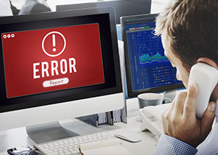
Erro conhecido (knownerror)
Erro conhecido é um problema com causa-raiz já documentada e solução de contorno identificada.
Erros conhecidos são criados no ciclo de vida do processo de gerenciamento de problema.

Base de erros conhecidos
Base de erros conhecidos é o local em que erros conhecidos são registrados. Os registros são utilizados pelo processo de gerenciamento de incidente para resolver incidentes. A base faz parte do sistema de gerenciamento do conhecimento de serviço, além de estar disponível para os usuários fazerem autoatendimento.
Por exemplo, a Microsoft disponibiliza o autoatendimento no site Technet.

Saiba Mais!
Atendimento ao usuário
Atualmente, mais da metade da população brasileira acessa a internet. Isso tem contribuído muito para avanços na sociedade. Como consequência, há ganhos nas áreas de comunicação, educação, comércio, entretenimento e tantas outras. No entanto, os ganhos com a modernidade trazem a prática de crimes virtuais na mesma velocidade. É cada vez maior o número de hackers que danificam sistemas e praticam espionagem industrial.
Ainda que nem todas as brechas de informação sejam condenáveis, os ataques virtuais praticados por meio da internet são crimes e já dispõem de legislação própria. O chamado crime virtual se tornou tão comum que já faz parte do Código Penal Brasileiro. Acompanhe só: invadir dispositivos – como computador, smartphones e tablets – de outra pessoa para obter informações sem autorização é crime, com pena de detenção de três meses a um ano, além de multa. Nesse caso, a pena ainda pode ser agravada se a informação roubada causar algum prejuízo econômico.
A Lei n. 12.737/2012, que tipifica uma série de condutas como crime no ambiente virtual, foi sancionada no fim do ano de 2012 e entrou em vigor em 2 de abril de 2013. A Lei é conhecida como Lei Carolina Dieckmann, em referência a uma atriz que teve fotos roubadas de seu computador e espalhadas na internet.

Exemplo
Vamos comparar dois exemplos para entender como a prioridade deve determinar a execução dos serviços.
Suponhamos que o sistema de faturamento de uma empresa pare às 19h. Temos, nesse caso, um incidente de alto impacto, considerando a urgência com que esse problema precisa ser resolvido.
Mas, a prioridade é que determinará qual a ordem de execução ou de ação, isto é, a ordenação na fila.
No entanto, esse sistema só precisa retornar ao estado operacional no próximo dia, às 8h, com a produção que tiver faturada.
Sabendo disso, a prioridade é assim definida:

Serviço NÃO passa à frente na fila de prioridades.
Suponhamos que o sistema de produção de uma fábrica também pare às 19h. Nesse caso, teremos mais um incidente de alto impacto.

No entanto, sabemos que esse sistema funciona 24 horas e só precisa retornar ao estado operacional no próximo dia, às 8h.
Considerando a urgência que este problema precisa ser resolvido e para não comprometer o faturamento e o sistema de produção com funcionamento de 24 horas, a prioridade é assim definida:
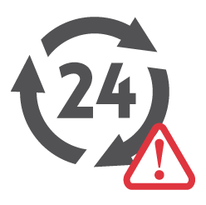
Serviço PASSA à frente na fila de prioridades.
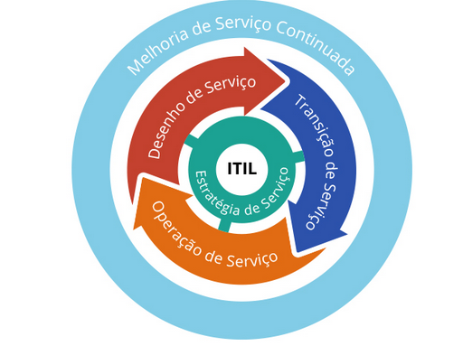

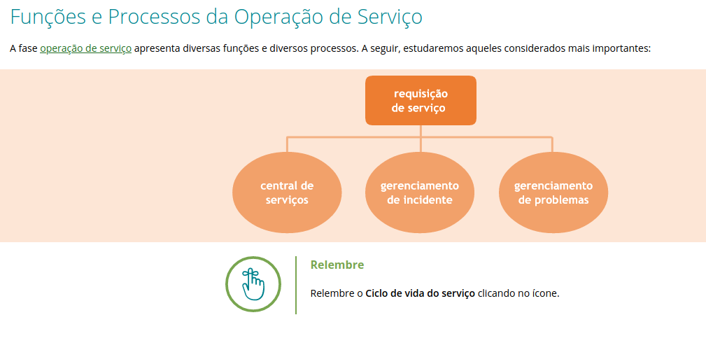

Central de Serviços
Antes de conhecermos o principal processo da operação de serviço, vamos conhecer a principal função dessa operação.
Você sabe o que é a central de serviços?
A central de serviços é uma unidade funcional envolvida em vários serviços. Como exemplo de tais serviços, podemos citar o atendimento a chamadas por telefone ou via web.
A central de serviços tem como base a ética, uma vez que lida com as informações de seus usuários a todo o momento.
Além disso, a central de serviços é um ponto único de contato para os usuários no dia a dia.

Central de Serviços
O foco principal da central de serviços é restabelecer o serviço normal para o usuário o mais rápido possível. Essa tarefa pode envolver a resolução de erros técnicos, o preenchimento de requisição de serviço ou a resposta a uma dúvida de algum usuário.
Existem quatro tipos de central de serviços.

Central de serviços local
A central de serviços local é criada para atender as necessidades locais de cada unidade de negócio. Tal estrutura é escolhida quando há necessidades específicas para cada unidade de negócio. Nesse caso, o atendimento é facilitado porque a equipe de suporte já está implantada no local.
Normalmente, o custo operacional dessa estrutura é maior, uma vez que é preciso manter várias estruturas físicas com recursos específicos para cada uma, como hardware e software.
Em geral, as empresas preferem manter centrais de atendimento locais ou por regiões, devido ao regionalismo.

Central de serviços centralizada
A central de serviços centralizada tem como objetivo centralizar todas as solicitações de suporte em um único local.
Esse modelo leva à redução de custos operacionais, melhora o gerenciamento de serviços de TI e otimiza a utilização dos recursos.

Central de serviços virtual
A partir da central de serviços virtual, a empresa pode ter o pessoal de suporte espalhado por diversos países, e pode haver uma área de suporte em cada unidade.
Com o avanço das tecnologias de telecomunicações, é possível ter uma central de serviços sem posição física próxima ao usuário.
Desse modo, o usuário poderá ser atendido por alguém que esteja em uma posição geográfica diferente quando fizer uma chamada para a central de serviços.

Central de serviços Siga o sol (Follow the sun)
Esta é a combinação de Centrais de Serviços que estão dispersas geograficamente, fornecendo 24 horas de suporte a um custo relativamente baixo. Podemos ter uma estrutura de suporte virtual com a disposição follow the sun.
Por exemplo: uma Central de Serviços na Ásia atende as chamadas durante o horário comercial, e no final deste período a responsabilidade de atender os usuários é repassada para outra Central que fica na Europa. Quando a Europa encerrar o expediente, repassará o atendimento para outra Central nos Estados Unidos.

Central de Serviços
Para decidir quais pessoas serão necessárias para montar a estrutura da central de serviços, a empresa de TI deve considerar alguns fatores.
Vejamos:
- Expectativas do cliente
- Requisitos do negócio – orçamento e tempos de resposta para as chamadas
- Complexidade dos serviços de TI
- Número de usuários que serão atendidos
- Tipos de incidentes e requisições de serviço
- Período de cobertura para o atendimento
- Tecnologias de suporte – central telefônica, software para registro de chamadas, acesso remoto etc.
- Procedimentos e scripts para atendimento.
A seguir, vamos conhecer o processo da operação de serviço gerenciamento de incidente.

Gerenciamento de Incidente
Já conhecemos um pouco sobre a central de serviços. Agora, vamos conhecer o principal processo que faz parte da fase de operação de serviço: o gerenciamento de incidentes.
O processo de gerenciamento de incidentes lida com todos os incidentes – falhas, dúvidas ou consultas reportadas pelos usuários.
Clique nas imagens a seguir para conhecer as metas desse processo.

Gerenciamento de Incidente
Já ficou claro que o gerenciamento de incidentes é fundamental, mas como podemos implementá-lo?
Para implementar o gerenciamento de incidentes, devemos considerar alguns fatores.

Limites de tempo
Esse fator define os limites de tempo para todas as etapas na resolução de incidentes, e usa as metas do Acordo de Nível de Serviço e dos contratos com fornecedores.
Desse modo, os incidentes são resolvidos dentro do tempo hábil, sem violar o Acordo de Nível de Serviço com os clientes.

Modelos de incidente
Esse fator serve para determinar os passos necessários para executar o processo corretamente. Em outras palavras, o modelo de incidente processa certos tipos de incidente comuns.
Dessa forma, os incidentes podem ser resolvidos dentro dos prazos acertados.

Incidentes graves
Esse fator trata os incidentes graves de modo separado, uma vez que tais incidentes precisam ser resolvidos com urgência.

Gerenciamento de Incidente
Por fim, após considerar os fatores apresentados, vamos entender o que acontece com o incidente desde o momento de sua detecção até seu fechamento – resolução.
Para isso, vamos conhecer o modelo de gerenciamento de incidente padrão.
Clique na imagem para ampliá-la.
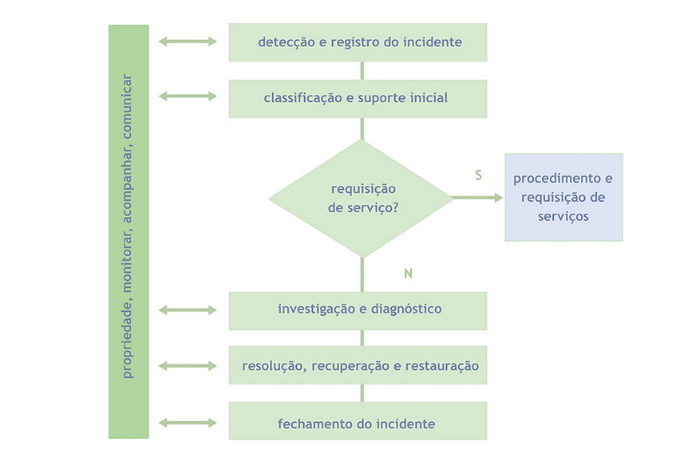

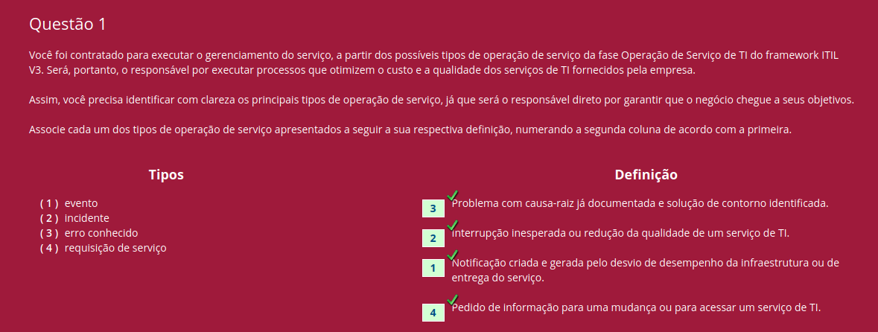
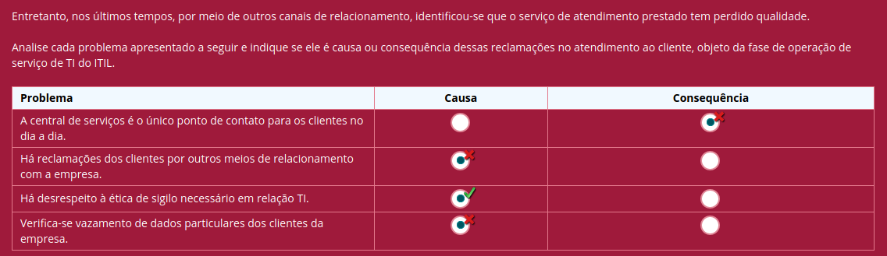

Neste tópico, você aprendeu a respeito da entrega e do controle da operação por meio das diversas centrais de serviço. Além disso, conheceu as funções da fase de operação e aprendeu a identificar os gerenciamentos de serviços de TI. Caso ainda tenha dúvidas, você pode voltar e rever o conteúdo.
Vamos prosseguir em nossos estudos? Siga para o próximo tópico.
Gerenciamento de Problema

Nesse tópico, apresentaremos como o gerenciamento de problema identifica erros e busca soluções na infraestrutura de TI.

Conteúdos:

Gerenciamento de incidente
Elementos que devem ser tratados no gerenciamento de incidente
Gerenciamento de problema.

Ao finalizar este tópico, você será capaz de:

Identificar erros na infraestrutura de TI.
Buscar e propor soluções.

Gerenciamento de Problema
O gerenciamento de problema procura encontrar erros conhecidos na infraestrutura de TI.
Por essa razão, tudo que se faz no gerenciamento de problema é focado em:
- Encontrar o erro conhecido – controle de problema ao diagnóstico.
- Identificar soluções alternativas para a remoção do erro conhecido – controle de erro.
- Emitir uma requisição de mudança (RDM) para solicitar a remoção do problema.
- Checar se o erro conhecido foi removido, depois que a mudança foi realizada.
Nesse processo, existe um elemento proativo de resolução de problemas. Sua função é identificar e facilitar a remoção de erros antes que eles se manifestem como reclamações ou perguntas de usuários.
Está claro que a meta do gerenciamento de problema é gerenciar o ciclo de vida de todos os problemas?
Em outras palavras, os objetivos do processo de gerenciamento de problema são:
Evitar que problemas e incidentes aconteçam
Eliminar incidentes recorrentes.
Minimizar o impacto de incidentes que não podem ser evitados.

Gerenciamentos de Problema versus Gerenciamento de Incidente
Apesar de serem processos diferentes, o gerenciamento de incidente e o gerenciamento de problema estão intimamente ligados e usam as mesmas ferramentas.
Ambos os processos podem usar a categorização, e sistemas de codificação de impacto e prioridade similares.
Dessa forma, eles garantem uma comunicação efetiva no caso de incidentes e problemas.

Gerenciamento de incidente
O gerenciamento de incidente foca a recuperação rápida do serviço. Para tanto, utiliza soluções de contorno disponíveis na base de erros conhecidos.
Dessa forma, o gerenciamento de incidente não faz a investigação estruturada para encontrar a verdadeira causa-raiz do incidente.

Gerenciamento de problema
O gerenciamento de problema foca a identificação da causa-raiz do problema e o desenvolvimento de uma proposta para remover o erro da infraestrutura definitivamente.

Gerenciamento de Problema
Vamos entender melhor o gerenciamento de problema?
Para entendermos alguns conceitos básicos do gerenciamento de problema, é essencial sabermos que os problemas são a causa de um ou mais incidentes.
Um incidente nunca vira um problema. Dessa forma, sempre teremos dois registros separados – um para cada processo.
Por exemplo, podemos ter 1.000 registros de incidentes referentes ao travamento da tela de determinado sistema e apenas um registro de problema.
Dessa forma, é importante separar o registro de incidente do registro de problema! Vamos descobrir o motivo?

Gerenciamento de Problema
Normalmente, as atividades do gerenciamento de problema são executadas por times de suporte avançado.
De modo geral, a central de serviço realiza as atividades do gerenciamento de incidente. Com isso, ela não tem habilidade nem tempo disponível para realizar a investigação e o diagnóstico das causas-raiz.
Você sabe quais atividades são essas?
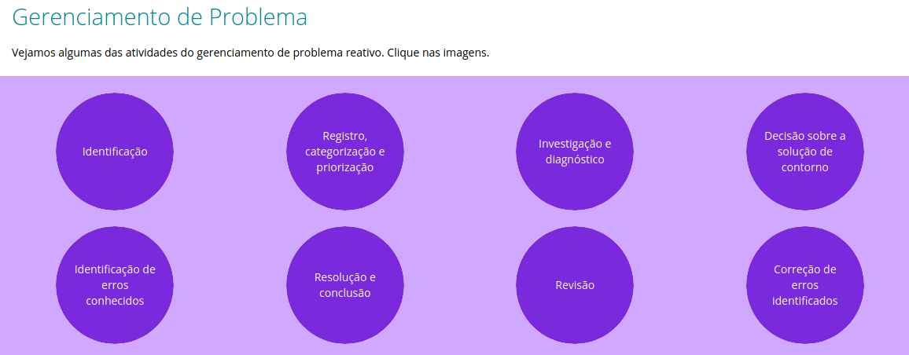

Gerenciamento de Problema
Como identificar o problema? Vamos descobrir!
A identificação de problemas pode vir por meio de:
- Suspeitas da central de serviços, que desconhece a causa-raiz de um ou mais incidentes
- Análise de um incidente a partir de um grupo de suporte técnico.
As ferramentas de monitoramento podem identificar erros, bem como registrar o incidente e o problema ao mesmo tempo.

Gerenciamento de Problema
A classificação e a priorização dos problemas seguem os padrões do processo de gerenciamento de incidente.
Nesse processo, algumas atribuições do gerente de problemas são:
- Garantir que os grupos de resolução de problemas cumpram a resolução dos problemas dentro das metas do ANS.
- Priorizar e proteger o banco de dados de erros conhecidos, bem como controlar os registros de erros conhecidos.
- Administrar o fechamento de todos os registros de problemas.
- Organizar, conduzir, documentar e acompanhar as atividades de revisão.

Gerenciamento de Problema
Agora, já sabemos como o gerenciamento de problemas funciona, bem como o gerenciamento de incidentes e de mudanças, não é mesmo? Para consolidar o que vimos até aqui, vejamos um esquema que representa as relações entre os processos abordados.
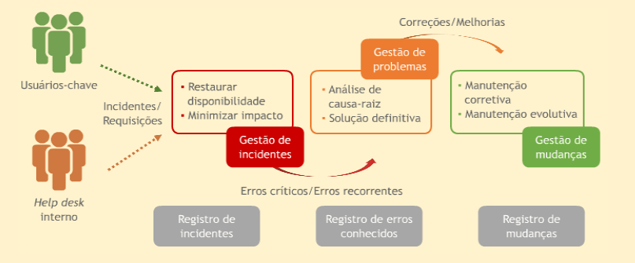
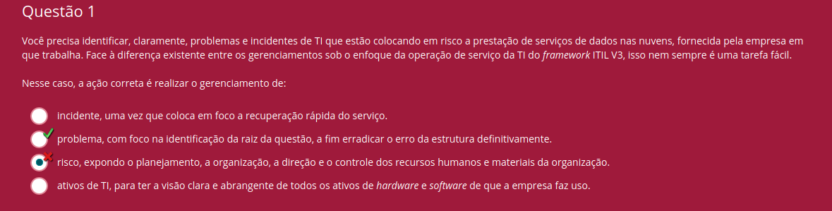

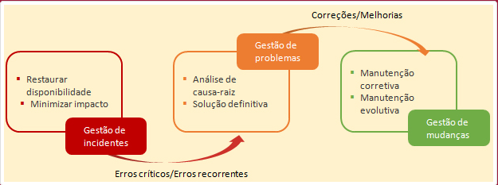

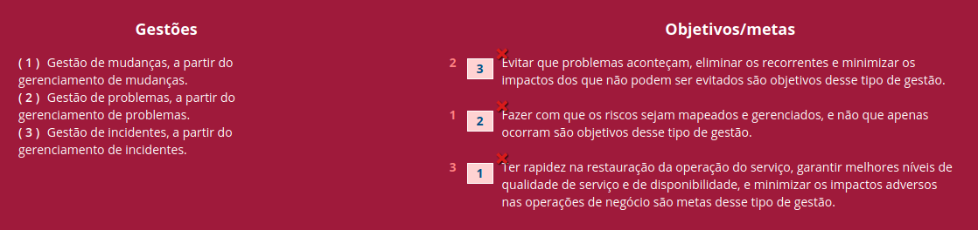
Neste tópico, você conheceu o gerenciamento de incidentes e o gerenciamento de problema. Além disso, aprendeu a direcionar os erros em busca de soluções.
Caso ainda tenha dúvidas, você pode voltar e rever o conteúdo.
Você está prestes a concluir o capítulo.
Na tela de Síntese, disponibilizamos para facilitar seus estudos, um PDF com um resumo dos conteúdos abordados neste capítulo.
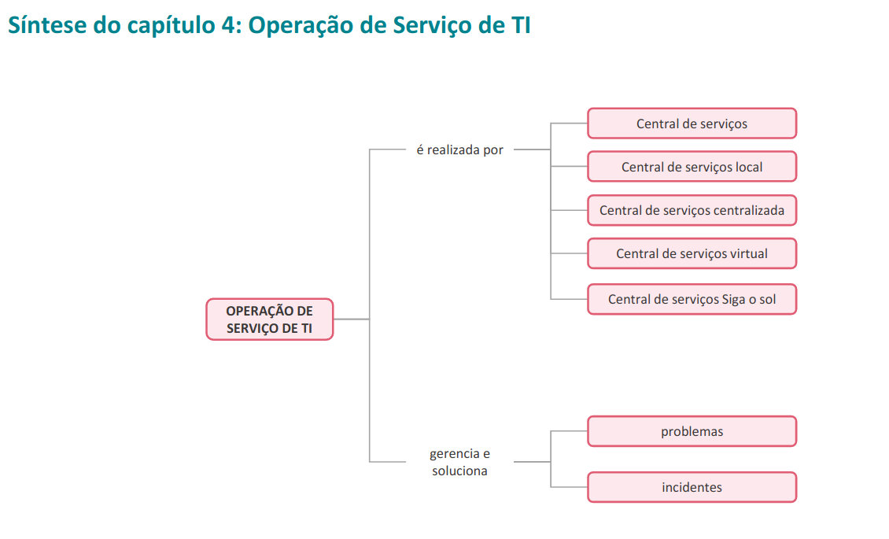

CAPITULO 5 - Melhoria contínua do SERVIÇO DE TI

Melhoria Contínua do Serviço de TI
Neste tópico, apresentaremos como a melhoria contínua age em cada fase do ciclo de vida dos serviços de TI.
Conteúdos:
- Melhoria do ciclo de serviços de TI
- Ciclo para a implantação da MSC.
Ao finalizar este tópico, você será capaz de:
- Avaliar a importância da melhoria contínua.
- Compreender o monitoramento do ciclo de vida do serviço.
- Analisar a integração entre as fases da ITIL, observando como as atividades devem ser otimizadas para alcançar eficiência e eficácia.

Melhoria Contínua em TI
O que é melhoria contínua em TI?
A TI procura oferecer um serviço cada vez melhor, ou seja, busca eficiência operacional. Além disso, sob condições diferentes, a TI procura adaptar a prestação do serviço à nova realidade.
Isso é melhoria contínua no serviço de TI! Fácil, não?
No entanto, para estar em contínua melhoria, algumas ações são necessárias. Vejamos:
- Definir o que precisa ser medido na forma de indicadores.
- Estabelecer formato e periodicidade de relatórios.
- Planejar as operações e os projetos de TI de curto, médio e longo prazos.
- Definir papéis e responsabilidades.
Dito de outro modo, a melhoria contínua precisa acontecer na forma de processos, com entradas, saídas e atividades bem-definidas

Melhoria Contínua em TI
Você já ouviu o termo Melhoria de Serviço Continuada (MSC)?
A MSC é um modelo composto de seis etapas, visando à organização e à melhoria contínua de seus processos, envolvendo todas as outras fases do ciclo de vida do serviço. No entanto, ela não é uma fase, uma vez que pode ser proposta a qualquer momento do ciclo de vida.
A MSC busca alinhar e realinhar os serviços de TI às mudanças de exigências do negócio, durante todo o ciclo de vida de serviço.

Melhoria Contínua em TI
A MSC proporciona um guia prático para avaliar e melhorar a qualidade de serviços, possibilitando a melhoria do ciclo do gerenciamento de serviço de TI e de seus processos.
Para tal, o processo de MSC ocorre em três níveis dentro da empresa. Vejamos:
- O bom funcionamento do gerenciamento de serviço de TI como um todo.
- O contínuo alinhamento do portfólio de serviços de TI com as exigências atuais e futuras do negócio.
- A maturidade do processo de TI exigida para dar suporte aos processos do negócio em um modelo de ciclo de vida de serviço contínuo.
A seguir, veremos os principais processos envolvidos na Melhoria de Serviço Continuada (MSC):
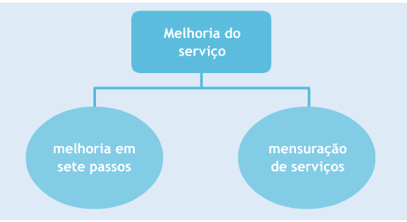

Ciclo PDCA
Como você viu, o ciclo PDCA deve ser executado várias vezes para obtermos a melhor otimização dos processos e serviços. Clique nas etapas para rever seu conteúdo.
Planejar (plan)
Na etapa de planejamento:
- Determinamos o escopo, as exigências que a MSC deve atender e os pontos de ação.
- Definimos os processos que podem ser introduzidos.
- Configuramos os papéis e as responsabilidades.
- Especificamos as ferramentas necessárias para suportar e documentar os processos.
Executar (do)
Na etapa de execução:
- Realizamos a implantação da MSC.
- Determinamos o orçamento.
- Documentamos os papéis e as responsabilidades.
- Definimos a política da MSC, os planos e os procedimentos.
- Comunicamos todos os envolvidos no processo.
Verificar (check)
Na etapa de verificação:
- Realizamos a monitoração, a mensuração e a avaliação.
- Reportamos a execução dos planos.
- Avaliamos a documentação.
- Executamos a avaliação e a auditoria de processos.
- Formularmos propostas para o aperfeiçoamento do processo.

Agir (act)
Na etapa de ação, realizamos o ajuste para a MSC. Para isso, introduzimos aperfeiçoamentos, ajustes de políticas, procedimentos, papéis e responsabilidades.
Para a MSC, é fundamental a medição de cada processo e de cada serviço.
No entanto, para que serve medir os processos e serviços? Vamos descobrir!
A medição é fundamental para termos a certeza de que todas as exigências foram atendidas. Desse modo, cada processo e cada serviço são medidos para que determinado objetivo seja alcançado. Clique nas imagens a seguir para conhecer as ações necessárias ao alcance de tais objetivos.
Validar decisões
Validar decisões tomadas anteriormente.

Dirigir atividades
Fornecer a direção para que as exigências sejam atingidas.

Justificar ações
Fornecer justificativas para uma ação que está acontecendo.

Intervir quando necessário
Identificar pontos para intervir cujos processos e serviços não foram realizados adequadamente.

Sete Passos do Processo de Melhoria
Para ajudar a utilizar a medição da MSC, podem ser utilizados os sete passos do processo de melhoria. Esses passos estão baseados no ciclo PDCA, e descrevem como medir e reportar as ações.
Para conhecer a definição de cada um deles, vamos utilizar um infográfico. Clique no número 1 para iniciar.
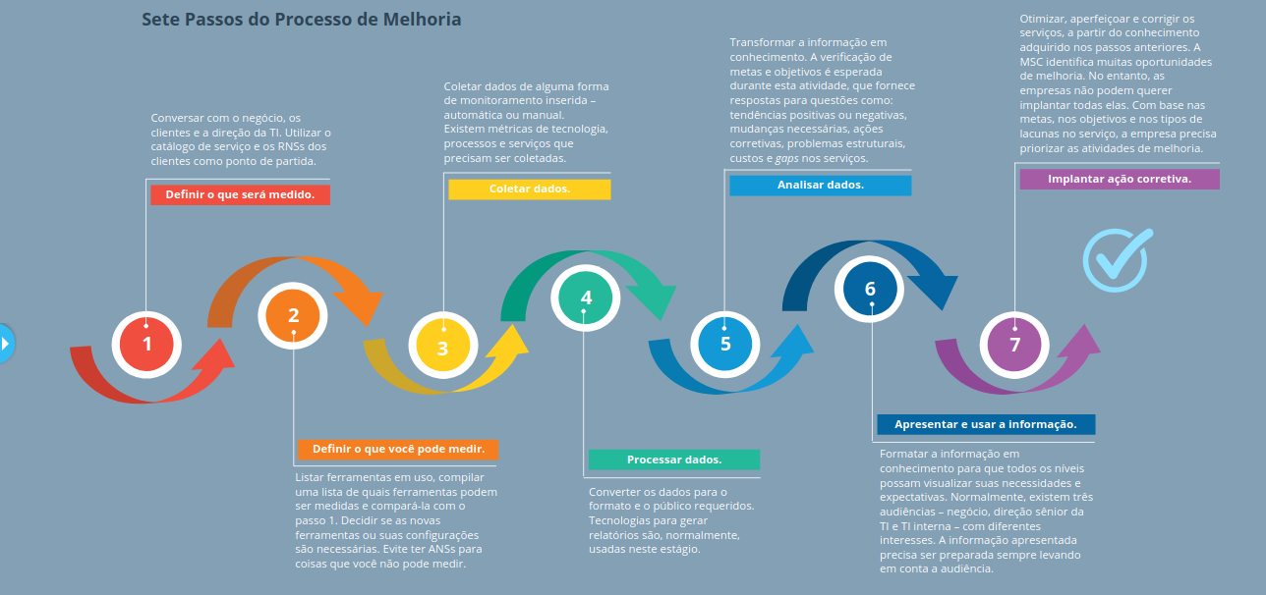

Melhoria Contínua e Consumo de Recursos
Antes de fecharmos este capítulo, é importante falarmos sobre a relação entre melhoria contínua e consumo de recursos.
Vimos que a melhoria dos serviços consome recursos. Normalmente, tais recursos são quantificados com relativa simplicidade, por meio da soma do dinheiro que saiu do bolso do cliente.
Na verdade, a quantificação dos custos do serviço não é tão simples, já que os custos diretos e indiretos envolvidos deveriam entrar no cálculo. Por esse motivo, a ITIL define um processo só para isso: o gerenciamento financeiro.
Por outro lado, nem sempre os benefícios obtidos são tangíveis e facilmente quantificáveis. Geralmente, isso nos leva a uma sensação de retorno abaixo do esperado, o que pode não condizer com a realidade dos fatos.

Melhoria Contínua e Consumo de Recursos
O cliente sempre tem em mente um valor mirabolante para os custos dos serviços prestados pela TI, já que é algo sentido em seu bolso.
No entanto, em geral, o cliente não possui um valor muito claro e bem-definido para o retorno obtido pela prestação de cada serviço.
Por outro lado, nenhuma empresa aceita existir sem comunicar o fato de que ela dá a devida importância à melhoria contínua em tudo o que faz.
Antes de tudo, portanto, é preciso ter um equilíbrio fundamental entre os processos de estratégia do serviço (portfólio, financeiro e demanda) e de melhoria contínua (relatório e medição) para que haja a manutenção da relação custo-benefício desejada.
O resultado dessa combinação é o que chamamos de alinhamento estratégico.

Fechamento
Ao longo deste estudo, vimos todas as fases do ciclo de vida de serviço. Você se lembra de todas elas?
O vídeo a seguir vai te ajudar a relembrar! Clique em play quando o vídeo carregar
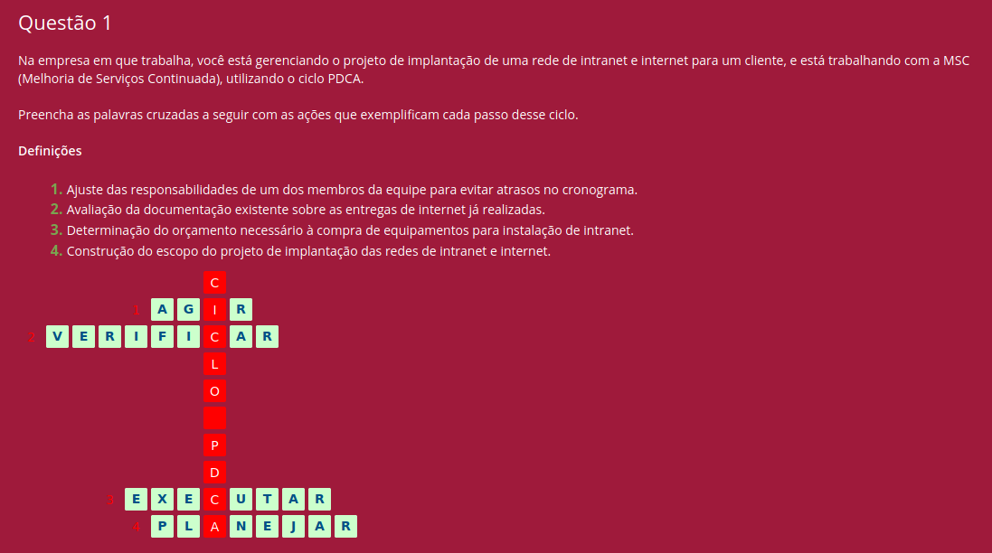

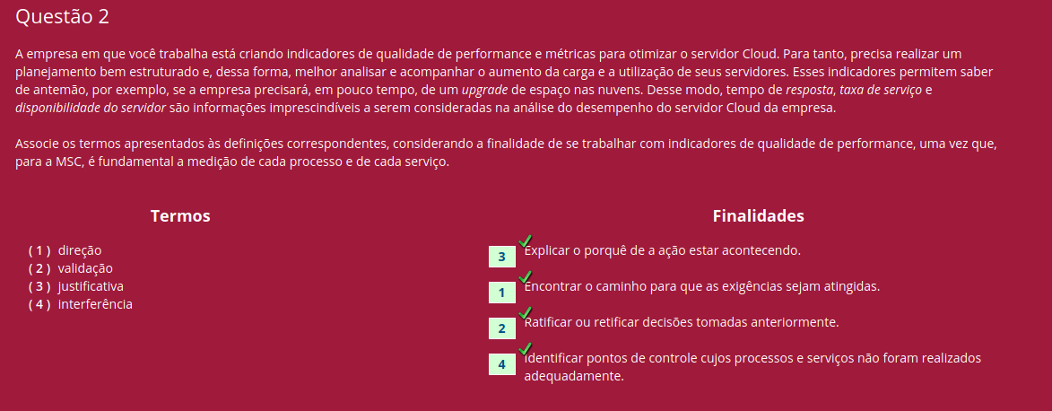

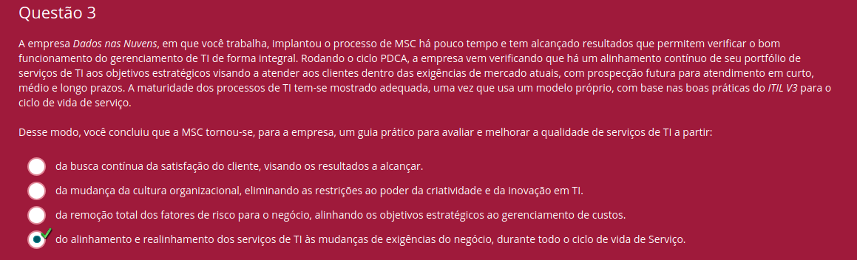
Neste tópico, você conheceu os processos de melhoria nos serviços de TI e o ciclo de implantação da MSC. Além disso, aprendeu a avaliar a importância da melhoria contínua, a monitorar o ciclo de vida do serviço e a avaliar a integração entre as fases de ITIL. Caso ainda tenha dúvidas, você pode voltar e rever o conteúdo.
Você está prestes a concluir o capítulo.
Na tela de Síntese, disponibilizamos, para facilitar seus estudos, um PDF com um resumo dos conteúdos abordados neste capítulo.
